KHOA KỸ THUẬT VÀ CÔNG NGHỆ

**BỘ MÔN CÔNG NGHỆ THÔNG TIN**



**CHUYÊN ĐỀ ASP.NET**

**HỌC KỲ 5, NĂM HỌC 2025**

**XÂY DỰNG WEBSITE GIỚI THIỆU LỄ HỘI CỦA NGƯỜI DÂN TỘC KHMER**

*Giáo viên hướng dẫn:*

Họ tên: Ths. Đoàn Phước Miền

*Sinh viên thực hiện:*

Họ tên: Nguyễn Tứ Quý

MSSV: 170123606

Lớp: DK23TTC11

*Trà Vinh, tháng 05 năm 2025*

**NHẬN XÉT CỦA GIÁO VIÊN HƯỚNG DẪN**

*Trà Vinh, ngày ….. tháng …… năm ……*

**Giáo viên hướng dẫn**

*(Ký tên và ghi rõ họ tên)*

**NHẬN XÉT CỦA THÀNH VIÊN HỘI ĐỒNG**

*Trà Vinh, ngày ….. tháng …… năm ……*

**Thành viên hội đồng**

*(Ký tên và ghi rõ họ tên)*

**LỜI CẢM ƠN**

Tôi xin cảm ơn quý thầy cô Trường Đại học Trà Vinh đã tạo điều kiện thuận lợi cho tôi trong suốt quá trình học tập, cũng như trong quá trình làm báo cáo. Tôi xin cảm ơn thầy, cô trong khoa Kỹ thuật và Công nghệ đã tận tình dạy bảo, giúp đỡ cho tôi về kiến thức chuyên môn lẫn kinh nghiệm sống để trở thành một người có ích cho xã hội.

Đặc biệt, tôi gửi lời cảm ơn chân thành đến thầy Đoàn Phước Miền đã tận tình hướng dẫn, truyền đạt kiến thức cũng như tạo điều kiện thuận lợi cho tôi hoàn thành tốt bài báo cáo này.

Với vốn kiến thức đã được truyền tải trong quá trình học tập và tìm hiểu, đặc biệt là được sự hướng dẫn của thầy Đoàn Phước Miền đã giúp cho tôi hoàn thành đồ án cơ sở ngành. Trong quá trình làm bài có thể tôi sẽ mắc phải một số thiếu sót nên rất mong nhận được những đóng góp ý kiến của thầy, cô để có thể khắc phục và phát triển từng bước hoàn thiện hơn.

Xin chân thành cảm ơn!

**MỤC LỤC**

CHƯƠNG 1: NGHIÊN CỨU LÝ THUYẾT 10

1.1. Tổng quan về ASP.NET Web Application 10

1.1.1. Khái niệm 10

1.1.2. Các thành phần chính 10

1.1.3. Lịch sử phát triển 10

1.1.4. Luồng xử lý trong ASP.NET Web Forms 11

1.2. Giới thiệu về Bootstrap 12

1.2.1. Tổng quan 12

1.2.2. Lịch sử phát triển 12

1.3. Giới thiệu JavaScript 12

1.3.1. Tổng quan 12

1.3.2. Lịch sử phát triển 13

1.4. Giới thiệu về SQL Server 13

1.4.1. Khái niệm 13

1.4.2. Lịch sử ra đời 13

CHƯƠNG 2: ĐÁNH GIÁ KẾT QUẢ 15

2.1. Các công nghệ sử dụng trong đề tài 15

2.1.1. ASP.NET Web Forms 15

2.1.2. Tạo dự án với ASP.NET Web Forms 15

2.1.3. Cấu trúc cây thư mục của ASP.NET Web Forms 17

2.2. SQL Server 19

2.2.1. Tạo và kết nối SQL Server cho dự án 19

2.2.2. Các câu lệnh truy vấn cơ bản 23

2.3. Ứng dụng minh họa 24

2.3.1. Mô tả bài toán 24

2.3.2. Thiết kế hệ thống 25

2.3.3. Thiết kế giao diện 26

2.3.3.1. Giao diện đăng nhập của quản trị viên 26

2.3.3.2. Giao diện trang chủ 26

2.3.3.3. Giao diện quản lý danh sách thông tin người dùng 28

2.3.3.4. Giao diện thêm, sửa thông tin người dùng 28

2.3.3.5. Giao diện quản lý bài viết 29

CHƯƠNG 3: KẾT LUẬN 32

3.1. Các kết quả đạt được 32

3.1.1. Giao diện khách hàng 32

3.1.1.1. Giao diện trang chủ 32

3.1.1.2. Giao diện trang giới thiệu 33

3.1.1.3. Giao diện trang lễ hội 34

3.1.1.4. Giao diện trang tin tức 35

3.1.2. Mã code 36

3.1.2.1. Code trang chủ 36

3.1.2.2. Code trang giới thiệu 37

3.1.2.3. Code trang lễ hội 37

3.1.2.4. Code trang tin tức 38

3.1.2.5. Code trang chi tiết tin tức 39

3.2. Những đóng góp mới 40

3.3. Những đề xuất mới 40

CHƯƠNG 4: HƯỚNG PHÁT TRIỂN 41

DANH MỤC TÀI LIỆU THAM KHẢO 42

PHỤ LỤC 43

**DANH MỤC HÌNH ẢNH – BẢNG BIỂU**

Hình 1. Giao diện đăng nhập của quản trị viên 26

Hình 2. Giao diện trang chủ của Admin 27

Hình 3. Giao diện trang chủ của Editor 27

Hình 4. Giao diện danh sách thông tin người dùng 28

Hình 5. Giao diện thêm người dùng 29

Hình 6. Danh sách bài viết 29

Hình 7. Thêm bài viết mới. 30

Hình 8. Chỉnh sửa thông tin bài viết. 30

Hình 9. Xem chi tiết bài viết. 31

Hình 10. Trang chủ của website hiển thị. 32

Hình 11. Nội dung trang chủ 33

Hình 12. Nội dung trang chủ phần Tin tức. 33

Hình 13. Giao diện trang giới thiệu. 34

Hình 14. Giao diện trang lễ hội 35

Hình 15. Chi tiết lễ hội 35

Hình 16. Giao diện trang tin tức 36

Hình 17. Chi tiết tin tức 36

Hình 18. Code giao diện trang chủ 37

Hình 19. Code xử lý slide show 38

Hình 20. Code giao diện trang giới thiệu 38

Hình 21. Code giao diện trang lễ hội 39

Hình 22. Code giao diện trang tin tức 39

Hình 23. Code behind tin tức 40

Hình 24. Code giao diện chi tiết tin tức 40

Hình 25. Code behind chi tiết tin tức 41

**MỞ ĐẦU**

**Lý do chọn đề tài**

Việt Nam là quốc gia đa dân tộc, trong đó cộng đồng người Khmer sinh sống tập trung chủ yếu ở vùng Đồng bằng sông Cửu Long, với kho tàng văn hóa lễ hội phong phú và độc đáo. Tuy nhiên, thông tin về các lễ hội này trên môi trường số còn hạn chế, rời rạc và thiếu tính hệ thống. Trong bối cảnh Internet phát triển mạnh mẽ, một website giới thiệu lễ hội của người dân tộc Khmer không chỉ giúp bảo tồn, quảng bá di sản văn hóa mà còn hỗ trợ du lịch – dịch vụ và góp phần nâng cao nhận thức của cộng đồng về giá trị văn hóa truyền thống.

Trên cơ sở đó cùng với những gợi ý của Giảng viên Đoàn Phước Miền, tôi đã quyết định lựa chọn đề tài “Xây dựng website giới thiệu lễ hội của người dân tộc Khmer” nhằm:

* Cung cấp kênh thông tin tập trung, sinh động về lịch sử, nghi lễ và ý nghĩa của các lễ hội Khmer.
* Hỗ trợ nhà quản lý văn hóa, du lịch dễ dàng cập nhật, quản lý nội dung.
* Kết nối, lan tỏa hình ảnh văn hóa Khmer đến công chúng trong và ngoài nước.

**Mục tiêu nghiên cứu**

* Nghiên cứu cách hoạt động của một trang web giới thiệu lễ hội.
* Nghiên cứu cách xây dựng website giới thiệu lễ hội của dân tộc Khmer bằng ngôn ngữ ASP.Net Web Application.
* Xây dựng cơ sở dữ liệu SQL Server để quản lý nội dung bài viết, người dùng và phân quyền.

**Phương pháp nghiên cứu**

* Nghiên cứu khảo sát, điều tra*:* Thu thập dữ liệu về lễ hội dân tộc Khmer từ sách báo, internet và tham gia quan sát.
* Nghiên cứu lý thuyết: Tìm hiểu cách hoạt động trên các website, cập nhật những kiến thức về ngôn ngữ thiết kế giao diện như: html, css, bootstrap. Sử dụng ngôn ngữ lập trình ASP.NET Web Application trong môi trường Visual studio 2022 và hệ quản trị cơ sở dữ liệu Microsoft SQL Server trên môi trường SQL Server Management Studio 20.
* Nghiên cứu thực nghiệm: Xây dựng website minh họa gồm các chức năng như thêm, xóa, sửa các tin tức, người dùng của website.

**Đối tượng nghiên cứu**

* Nghiên cứu cứu về ngôn ngữ ASP.NET Web Forms. Tham khảo các công trình nghiên cứu liên quan.
* Về người quản lý: Cần có một website để quản lý bài viết và người truy cập.
* Về người đọc: Cần có một website để người đọc xem các thông tin về lễ hội và tin tức liên quan.

**Phạm vi nghiên cứu**

Tìm hiểu và ứng dụng ngôn ngữ ASP.NET Web Forms để xây dựng website giới thiệu lễ hội của người dân tộc Khmer.

**CHƯƠNG 1: NGHIÊN CỨU LÝ THUYẾT**

* 1. **Tổng quan về ASP.NET Web Application**
     1. **Khái niệm**

ASP .NET Web Application là nền tảng do Microsoft phát triển, cho phép xây dựng các ứng dụng web động trên .NET Framework hoặc .NET Core. Khi khởi tạo một dự án Web Application, Visual Studio sẽ tạo sẵn cấu trúc gồm các thư mục chứa mã nguồn, trang giao diện (Web Forms hoặc Razor Pages) và tập tin cấu hình (web.config hoặc appsettings.json). Ứng dụng chạy dưới dạng máy chủ IIS (hoặc Kestrel với .NET Core), xử lý yêu cầu HTTP và trả về HTML/CSS/JavaScript tới trình duyệt.

* + 1. **Các thành phần chính**
* Pages / Views: các file .aspx/.cshtml định nghĩa giao diện.
* Code-behind / Controllers: các lớp C# (.aspx.cs, .cshtml.cs, hoặc Controller trong MVC) chứa logic xử lý sự kiện, tương tác dữ liệu.
* Models: định nghĩa cấu trúc dữ liệu, thường dùng cùng Entity Framework hoặc ADO.NET để tương tác SQL Server.
* Master Pages / Layouts: template chung cho nhiều trang, chứa header, footer, menu điều hướng.
* App_Code (Web Forms) hoặc Services / Repositories (MVC/Core): lưu các lớp xử lý nghiệp vụ, tách biệt với presentation.
* Web.config / appsettings.json: cấu hình kết nối CSDL, bảo mật, routes, global settings.
* wwwroot (Core): chứa tài nguyên tĩnh như CSS, JS, hình ảnh.
  + 1. **Lịch sử phát triển**

ASP.NET, nền tảng phát triển ứng dụng web của Microsoft, bắt đầu vào tháng 1 năm 2002 Microsoft ra mắt ASP .NET 1.0 (Web Forms), kế thừa ASP cổ điển, thêm code-behind, server controls. Nó được giới thiệu cùng với .NET Framework 1.0.ASP.NET đã trải qua nhiều phiên bản phát triển, bao gồm ASP.NET MVC, bắt đầu với phiên bản 1.0 và tiếp tục được cải tiến trong các phiên bản sau như MVC 2.0, 3.0 và 4.0, tương thích với các phiên bản Visual Studio và .NET Framework khác nhau.

* + 1. **Luồng xử lý trong ASP.NET Web Forms**

Luồng xử lý của ASP.NET Web Forms, ta có thể hình dung cụ thể và chi tiết qua từng bước dưới đây:

1. Khi trình duyệt (Client) gửi yêu cầu HTTP đến trang Web Forms (.aspx), IIS khởi tạo một HttpContext để quản lý request này.  
2. ASP.NET khởi tạo cây control của trang và gọi sự kiện Page_Init, tại đây các control được khởi tạo nhưng chưa có ViewState.  
3. Hệ thống thực hiện Load ViewState, phục hồi giá trị các control từ lần postback trước (nếu có).  
4. Tiếp đó, ASP.NET gọi sự kiện Page_Load để bạn bind dữ liệu, khởi tạo logic xử lý ban đầu cho trang.  
5. Nếu là postback, các sự kiện của control (ví dụ Button.Click, DropDownList.SelectedIndexChanged) sẽ được xử lý ngay sau Page_Load.  
6. Sau khi xong hết event, sự kiện Page_PreRender được gọi để bạn có cơ hội tinh chỉnh cuối cùng trước khi render.  
7. Hệ thống ghi lại Save ViewState cho các control (đóng gói vào HTML ẩn) để cho lần postback kế tiếp.  
8. Quá trình Render diễn ra: cây control được chuyển thành HTML và gửi về client.  
9. Cuối cùng, Page_Unload được gọi để giải phóng tài nguyên, đóng kết nối và hoàn tất request.

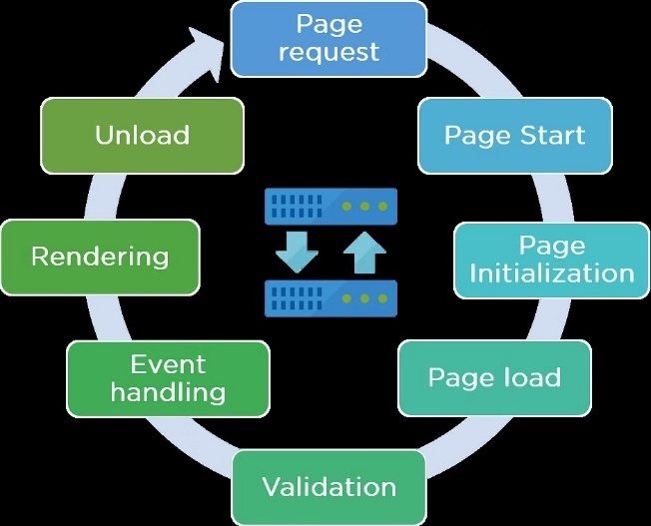

Hình 1. Luồng xử lý của Web Forms

* 1. **Giới thiệu về Bootstrap**
     1. **Tổng quan**

Bootstrap là một framework bao gồm các HTML, CSS và JavaScript template dùng để phát triển website chuẩn responsive.

Bootstrap là một bộ sưu tập miễn phí của các mã nguồn mở và công cụ dùng để tạo ra một mẫu webiste hoàn chỉnh. Với các thuộc tính về giao diện được quy định sẵn như kích thước, màu sắc, độ cao, độ rộng…, các designer có thể sáng tạo nhiều sản phẩm mới mẻ nhưng vẫn tiết kiệm thời gian khi làm việc với framework này trong quá trình thiết kế giao diện website.

* + 1. **Lịch sử phát triển**

Khởi nguồn Bootstrap được tạo ra bởi một nhà thiết kế và một nhà phát triển làm việc tại Twitter. Kể từ đó đến nay, nó đã trở thành một trong số những framework front-end và dự án mã nguồn mở phổ biến nhất trên thế giới.

Bootstrap được tạo ra tại Twitter vào giữa năm 2010 bởi [@mdo](https://twitter.com/mdo) và [@fat](https://twitter.com/fat). Trước khi chính thức trở thành một framework mã nguồn mở, Bootstrap được biến đến như là bản thiết kế của Twitter. Sau một vài tháng đi vào phát triển, Twitter đã tổ chức [Tuần lễ Hack đầu tiên](https://blog.twitter.com/2010/hack-week) và hàng loạt các nhà phát triển ở mọi trình độ đã tham gia vào dự án. Và trong hơn một năm sau đó, Bootstrap giống như một bản hướng dẫn style dành riêng cho việc phát triển các công cụ nội bộ phục vụ cho công ty trước khi nó được phát hành chính thức, và nó vẫn đóng một vai trò như vậy cho đến ngày nay.

* 1. **Giới thiệu JavaScript**
     1. **Tổng quan**

JavaScript là một ngôn ngữ lập trình kịch bản được sử dụng rộng rãi trên web. Nó cho phép các trang web có khả năng tương tác động, xử lý sự kiện, cập nhật nội dung mà không cần tải lại toàn bộ trang, từ đó nâng cao trải nghiệm của người dùng.  
 Ngoài ra, JavaScript còn được sử dụng trong môi trường máy chủ qua các nền tảng như Node.js, mở rộng khả năng ứng dụng ra ngoài trình duyệt. Ngôn ngữ này nổi bật với cú pháp đơn giản, dễ học nhưng lại có sức mạnh và tính linh hoạt cao, hỗ trợ đa dạng mô hình lập trình và các tính năng hiện đại như lập trình hướng đối tượng, bất đồng bộ, và xử lý dữ liệu phức tạp.

* + 1. **Lịch sử phát triển**

JavaScript được tạo ra vào năm 1995 bởi Brendan Eich khi làm việc cho Netscape Communications Corporation, ban đầu được đặt tên là LiveScript. Sau đó, tên gọi nhanh chóng chuyển thành “JavaScript” nhằm tận dụng sự phổ biến của ngôn ngữ lập trình Java trong thời điểm đó.  
Năm 1997, chuẩn hóa ECMAScript ra đời, trở thành tiêu chuẩn của ngôn ngữ và mở đường cho các phiên bản phát triển sau này. Những phiên bản tiêu biểu bao gồm ES5 (2009) với nhiều cải tiến về tính năng và hiệu suất, và ES6 (hay còn gọi là ECMAScript 2015) đánh dấu bước ngoặt lớn với các tính năng như arrow functions, classes, template literals, promise, và các cú pháp hiện đại khác.  
Từ đó, JavaScript tiếp tục được cải tiến qua các phiên bản hàng năm, đáp ứng nhu cầu phát triển ứng dụng web đa dạng và phức tạp trong kỷ nguyên số hiện nay.

* 1. **Giới thiệu về SQL Server**
     1. **Khái niệm**

SQL Server là hệ quản trị cơ sở dữ liệu quan hệ (RDBMS) do Microsoft phát triển, giúp người dùng lưu trữ, quản lý và truy vấn dữ liệu một cách an toàn và hiệu quả.

Với giao diện thân thiện và các công cụ mạnh mẽ như SQL Server Management Studio (SSMS), SQL Server hỗ trợ các doanh nghiệp trong việc xây dựng, triển khai và quản lý các ứng dụng dữ liệu, từ các hệ thống nhỏ cho đến các giải pháp doanh nghiệp lớn. Hệ thống này cung cấp các tính năng bảo mật, tối ưu hiệu năng, đồng thời tích hợp tốt với các dịch vụ đám mây như Microsoft Azure, hỗ trợ chuyển đổi số và khai thác dữ liệu trên quy mô rộng.

* + 1. **Lịch sử ra đời**

Bắt đầu từ năm 1989 với phiên bản đầu tiên, SQL Server đã trải qua nhiều giai đoạn phát triển và cải tiến vượt bậc.

Trong những năm đầu, SQL Server được phát triển nhằm phục vụ các nhu cầu quản lý dữ liệu nội bộ của doanh nghiệp. Theo thời gian, với sự cạnh tranh khốc liệt trên thị trường cơ sở dữ liệu, Microsoft không ngừng cải tiến các tính năng về hiệu năng, bảo mật và khả năng mở rộng của SQL Server. Các phiên bản tiêu biểu như SQL Server 2008, 2012, 2016, 2019 và gần đây là SQL Server 2022 đã đưa ra nhiều cải tiến về khả năng xử lý dữ liệu, tính năng tự động hóa và tích hợp với các nền tảng công nghệ mới nhất.

**CHƯƠNG 2: ĐÁNH GIÁ KẾT QUẢ**

* 1. **Các công nghệ sử dụng trong đề tài**
     1. **ASP.NET Web Forms**

ASP.NET Web Forms là một phần của nền tảng ASP.NET, cho phép xây dựng các ứng dụng web theo mô hình kéo - thả (drag and drop), dễ dàng tạo giao diện động với các điều khiển (controls) có sẵn. Web Forms hỗ trợ các sự kiện phía server, giúp đơn giản hóa việc xử lý logic phía máy chủ.

* + 1. **Tạo dự án với ASP.NET Web Forms**

Bước 1: Mở Visual Studio -> chọn File -> chọn New -> chọn Project.

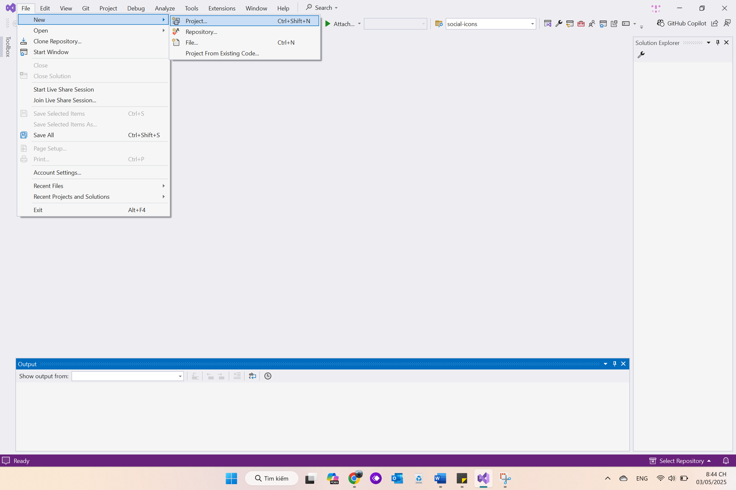

Bước 2: Chọn templates ASP.NET Web Application (.NET Framework) -> chọn next

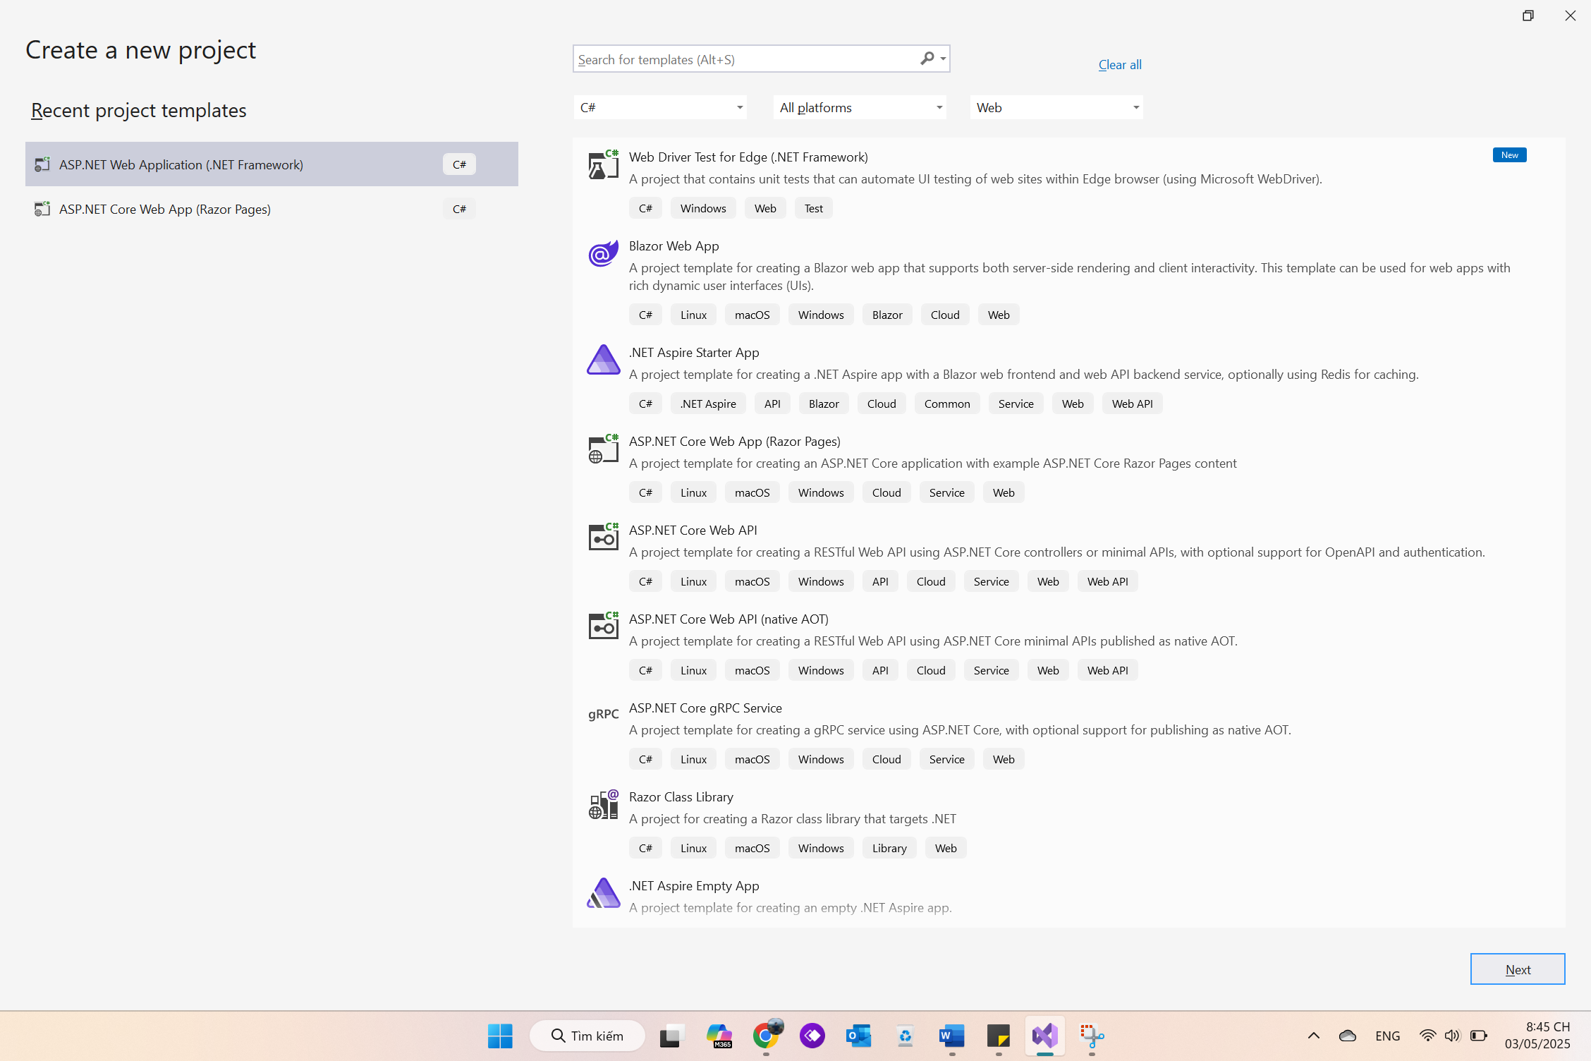

Bước 3: Đặt tên và nơi lưu trữ cho project -> chọn Create

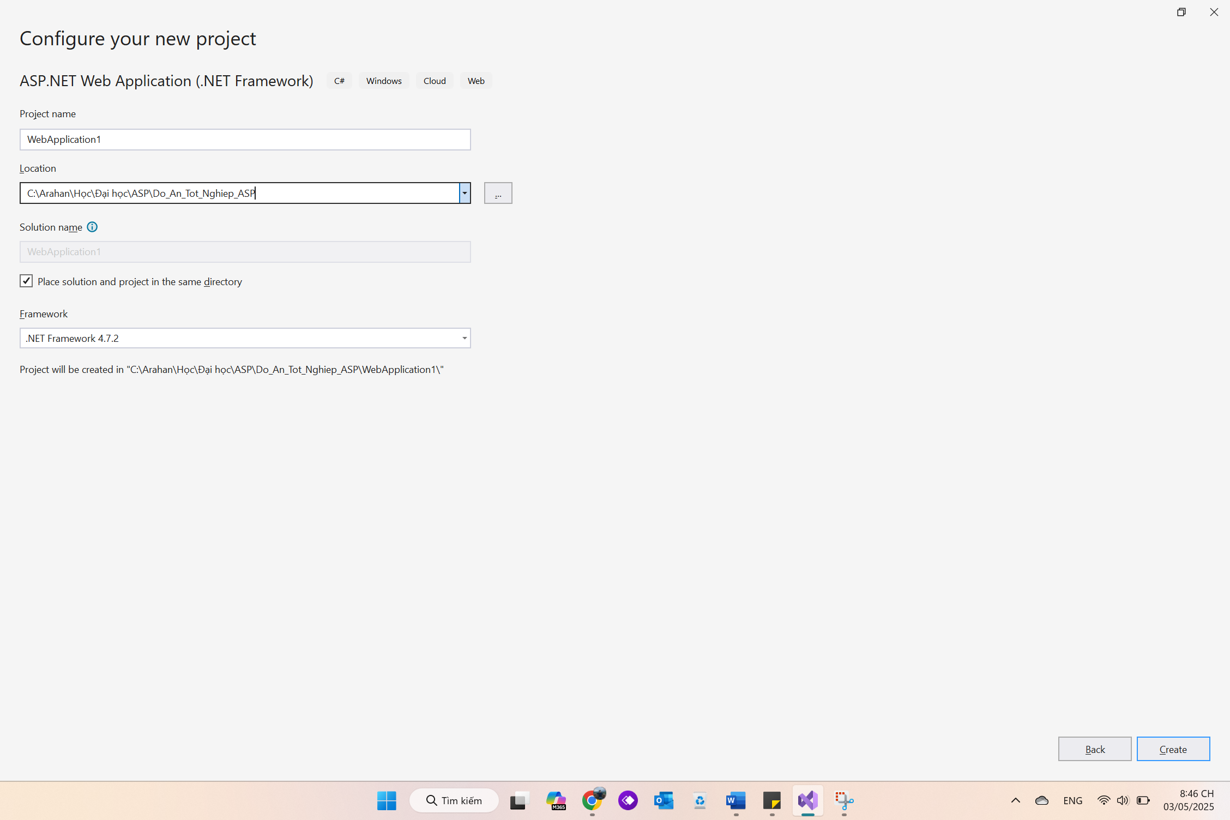

Bước 4: Để khởi tạo một cấu trúc dự án ASP.NET Web Forms ta chọn Web Forms -> chọn Create.

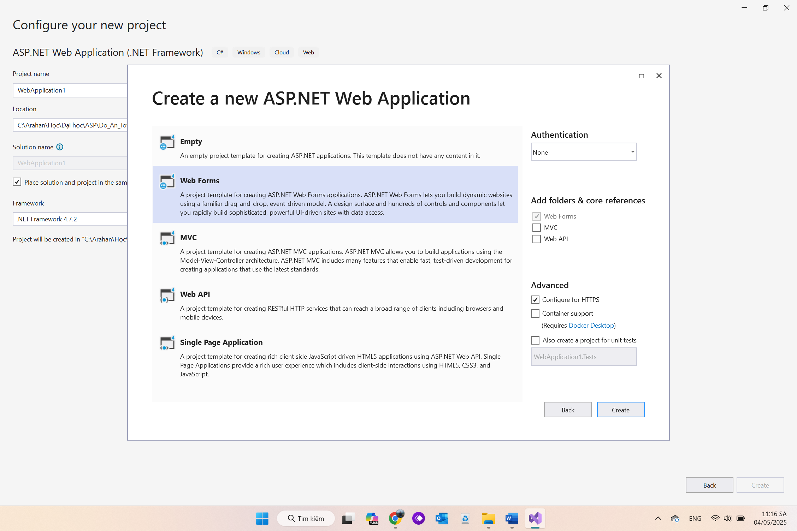

* + 1. **Cấu trúc cây thư mục của ASP.NET Web Forms**

Một số thư mục và file chính cần chú ý:

* Thư mục App_Data là nơi chứa các tập tin cơ sở dữ liệu như .mdf hoặc các tệp cấu hình dữ liệu cần thiết cho ứng dụng. Dữ liệu lưu tại đây có thể được truy xuất thông qua các control như SqlDataSource trong Web Forms.
* Thư mục Page chứa các trang giao diện người dùng như Default.aspx, LeHoi.aspx, GioiThieu.aspx, TinTuc.aspx, ViewArticle.aspx. Các trang này được xây dựng để phục vụ người dùng cuối trong việc truy cập thông tin lễ hội Khmer.
* Thư mục Admin chứa các trang phục vụ cho người quản trị hệ thống như thêm, sửa, xóa bài viết. Các chức năng này thường được phân quyền cho admin hoặc editor thông qua bảng User.
* Thư mục image và Uploads chứa các tập tin hình ảnh được sử dụng trong website. Trong đó, Uploads thường dùng để lưu trữ hình ảnh do người quản trị tải lên khi tạo hoặc chỉnh sửa bài viết.
* Tập tin Master Page (ví dụ: Gdien.Master) định nghĩa bố cục giao diện chính của toàn bộ website như phần đầu trang, menu điều hướng, chân trang. Các trang .aspx sẽ kế thừa và hiển thị nội dung trong các ContentPlaceHolder của master page này.
* Tập tin Web.config là tập tin văn bản được viết theo định dạng XML, dùng để lưu trữ các thiết lập cấu hình như kết nối cơ sở dữ liệu, quyền truy cập, thông tin xác thực, và các cài đặt hệ thống khác. Đây là tập tin quan trọng và được tạo tự động khi tạo mới một ứng dụng ASP.NET Web Forms.

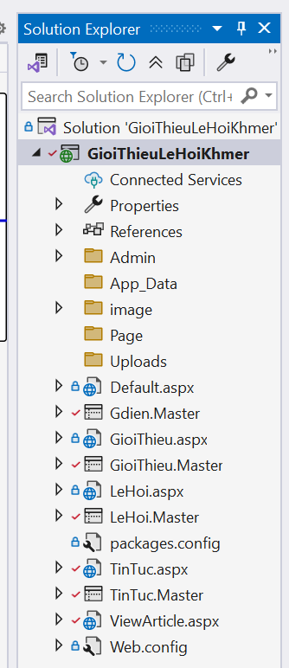

Hình 2. Cấu trúc thư mục dự án của ASP.NET Web Forms

* 1. **SQL Server**
     1. **Tạo và kết nối SQL Server cho dự án**

Để kết nối cơ sở dữ liệu vào dự án trước hết cần cài đặt SQL Server, ở đây tôi dùng SQL Server Management Studio 20:

Bước 1: Mở SQL Server Management Studio -> chọn Connect

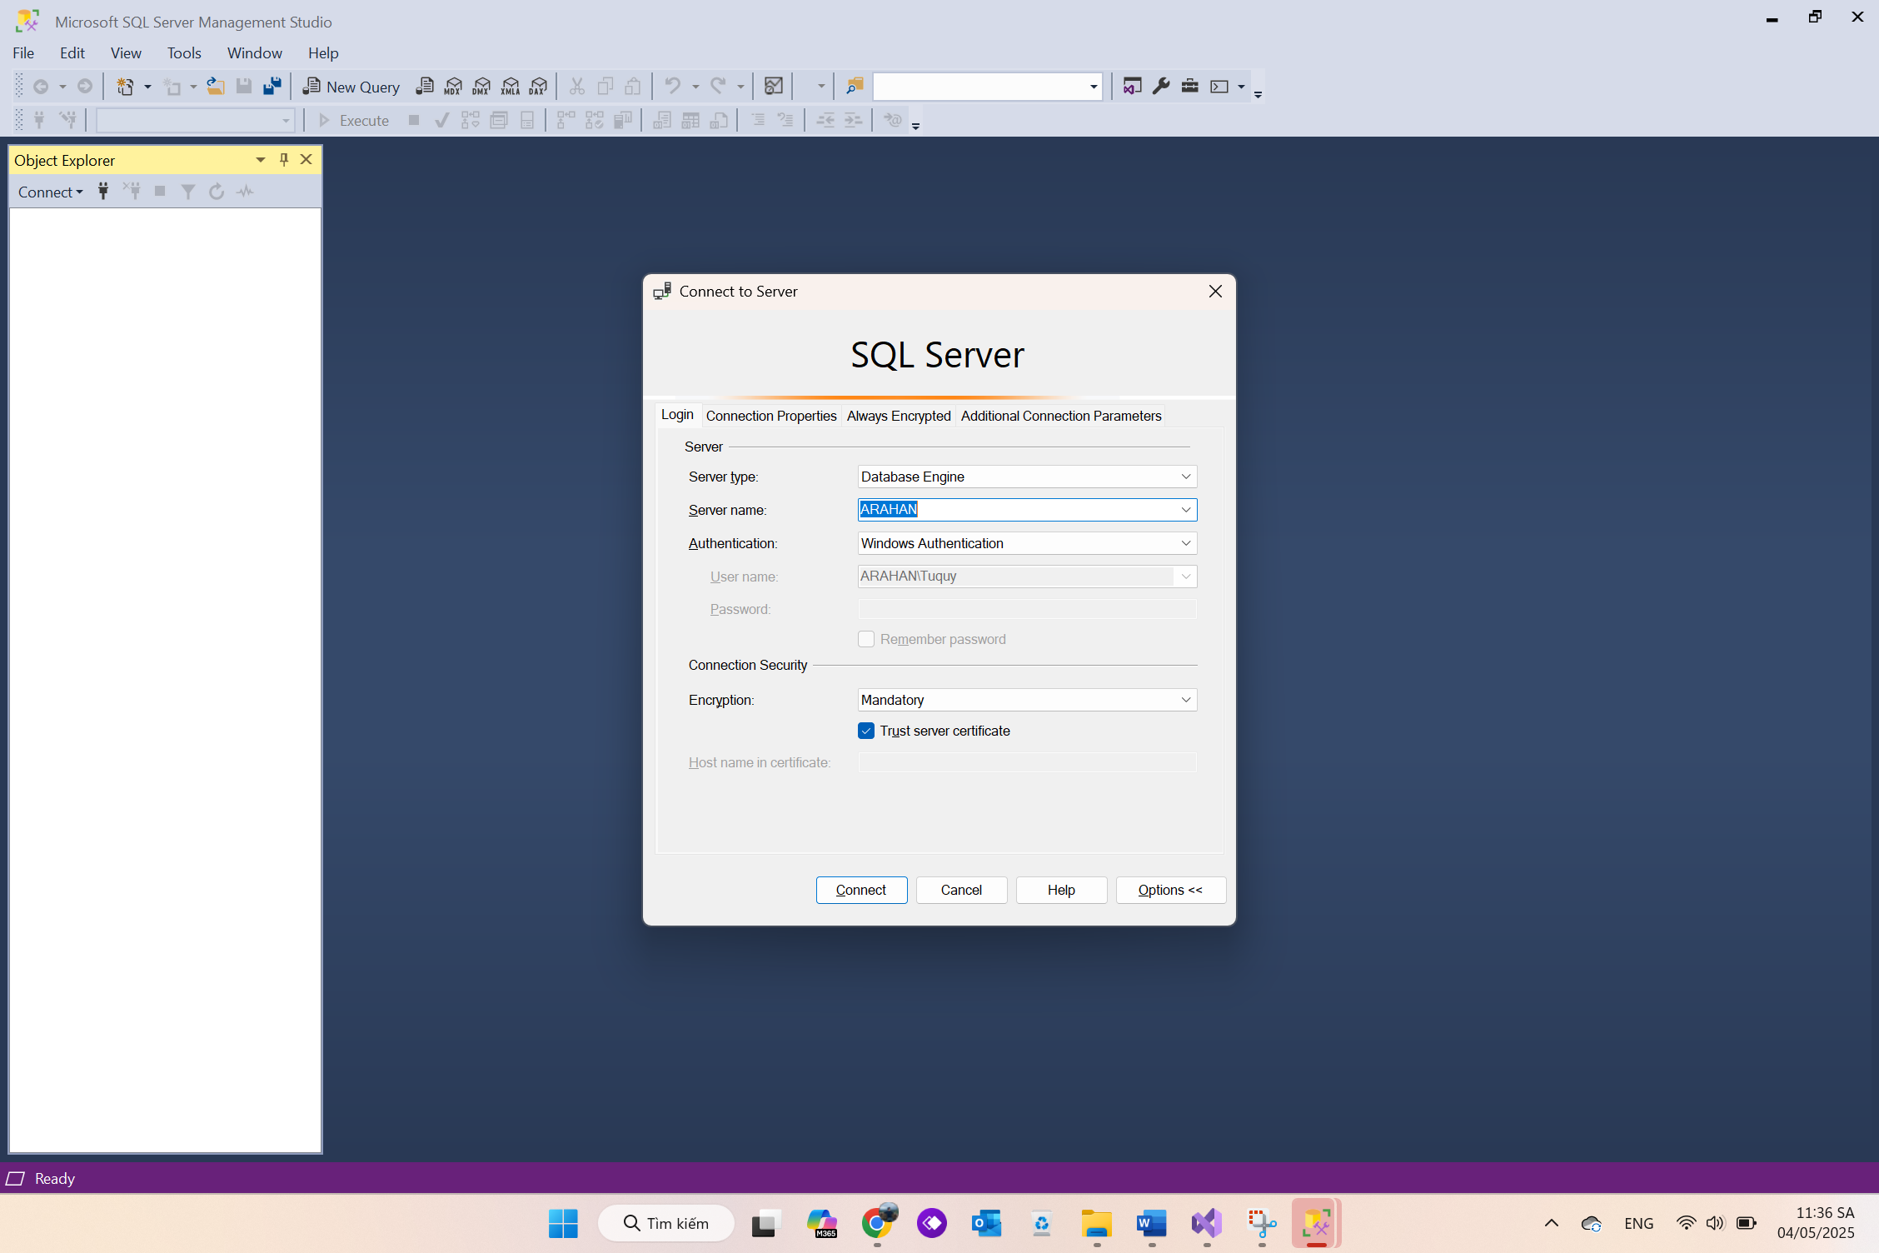

Bước 2: Sau khi kết nối nhấn chuột phải vào thư mục Databases -> new Databases

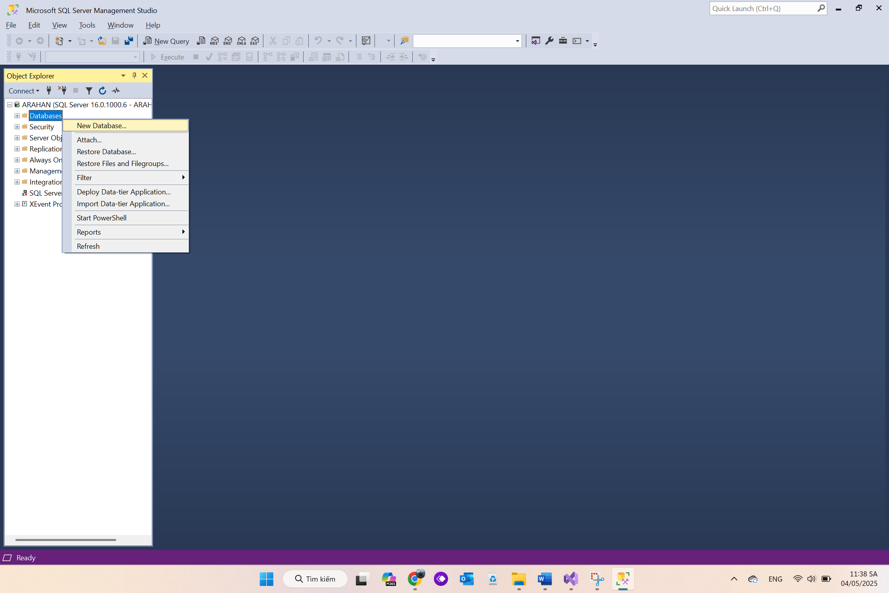

Bước 3: Ở trang General đặt tên cho cơ sở dữ liệu -> nhấn Ok

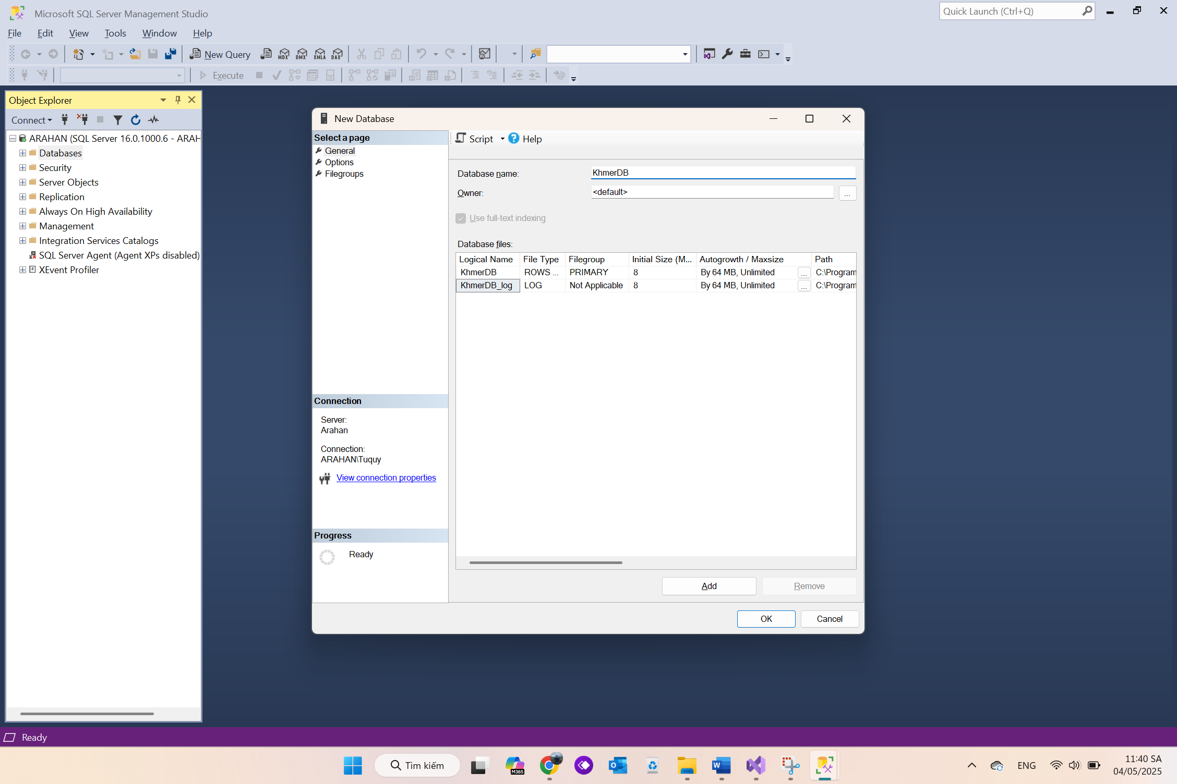

Bước 4: Để tạo bảng cho cơ sở dữ liệu vừa tạo nhấn vào thư mục Databases, sau đó tìm đến KhmerDB -> chuột phải -> chọn New Query

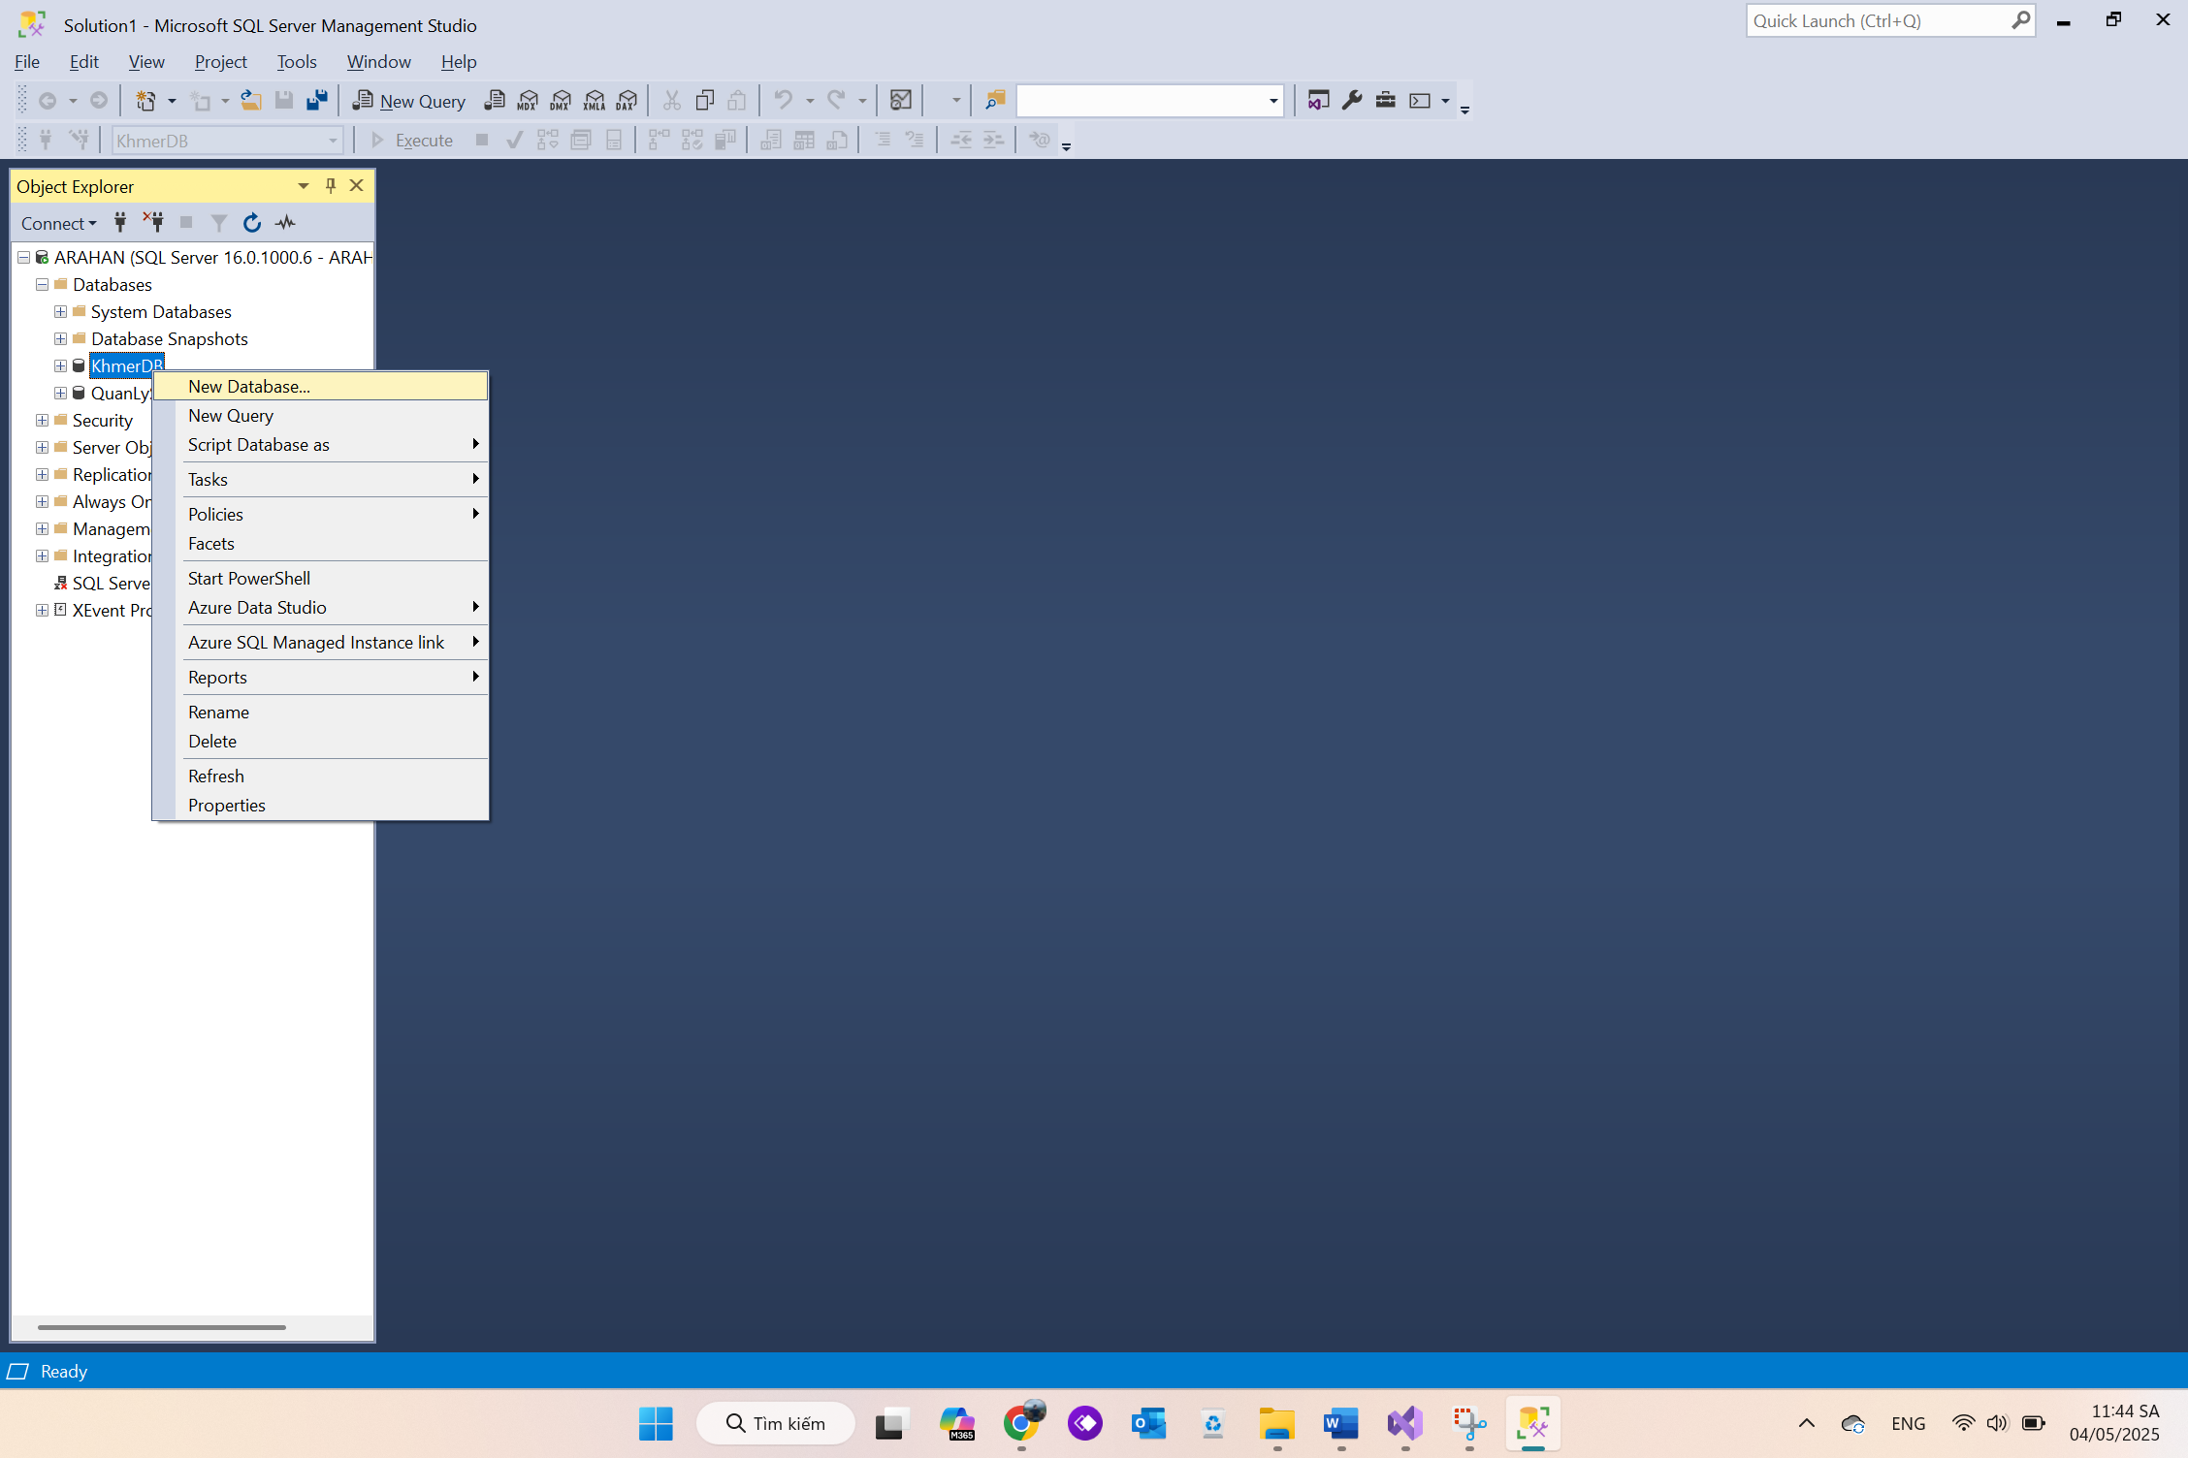

Bước 5: Truy vấn câu lệnh để tạo bảng cho Database -> nhấn Execute để chạy câu lệnh

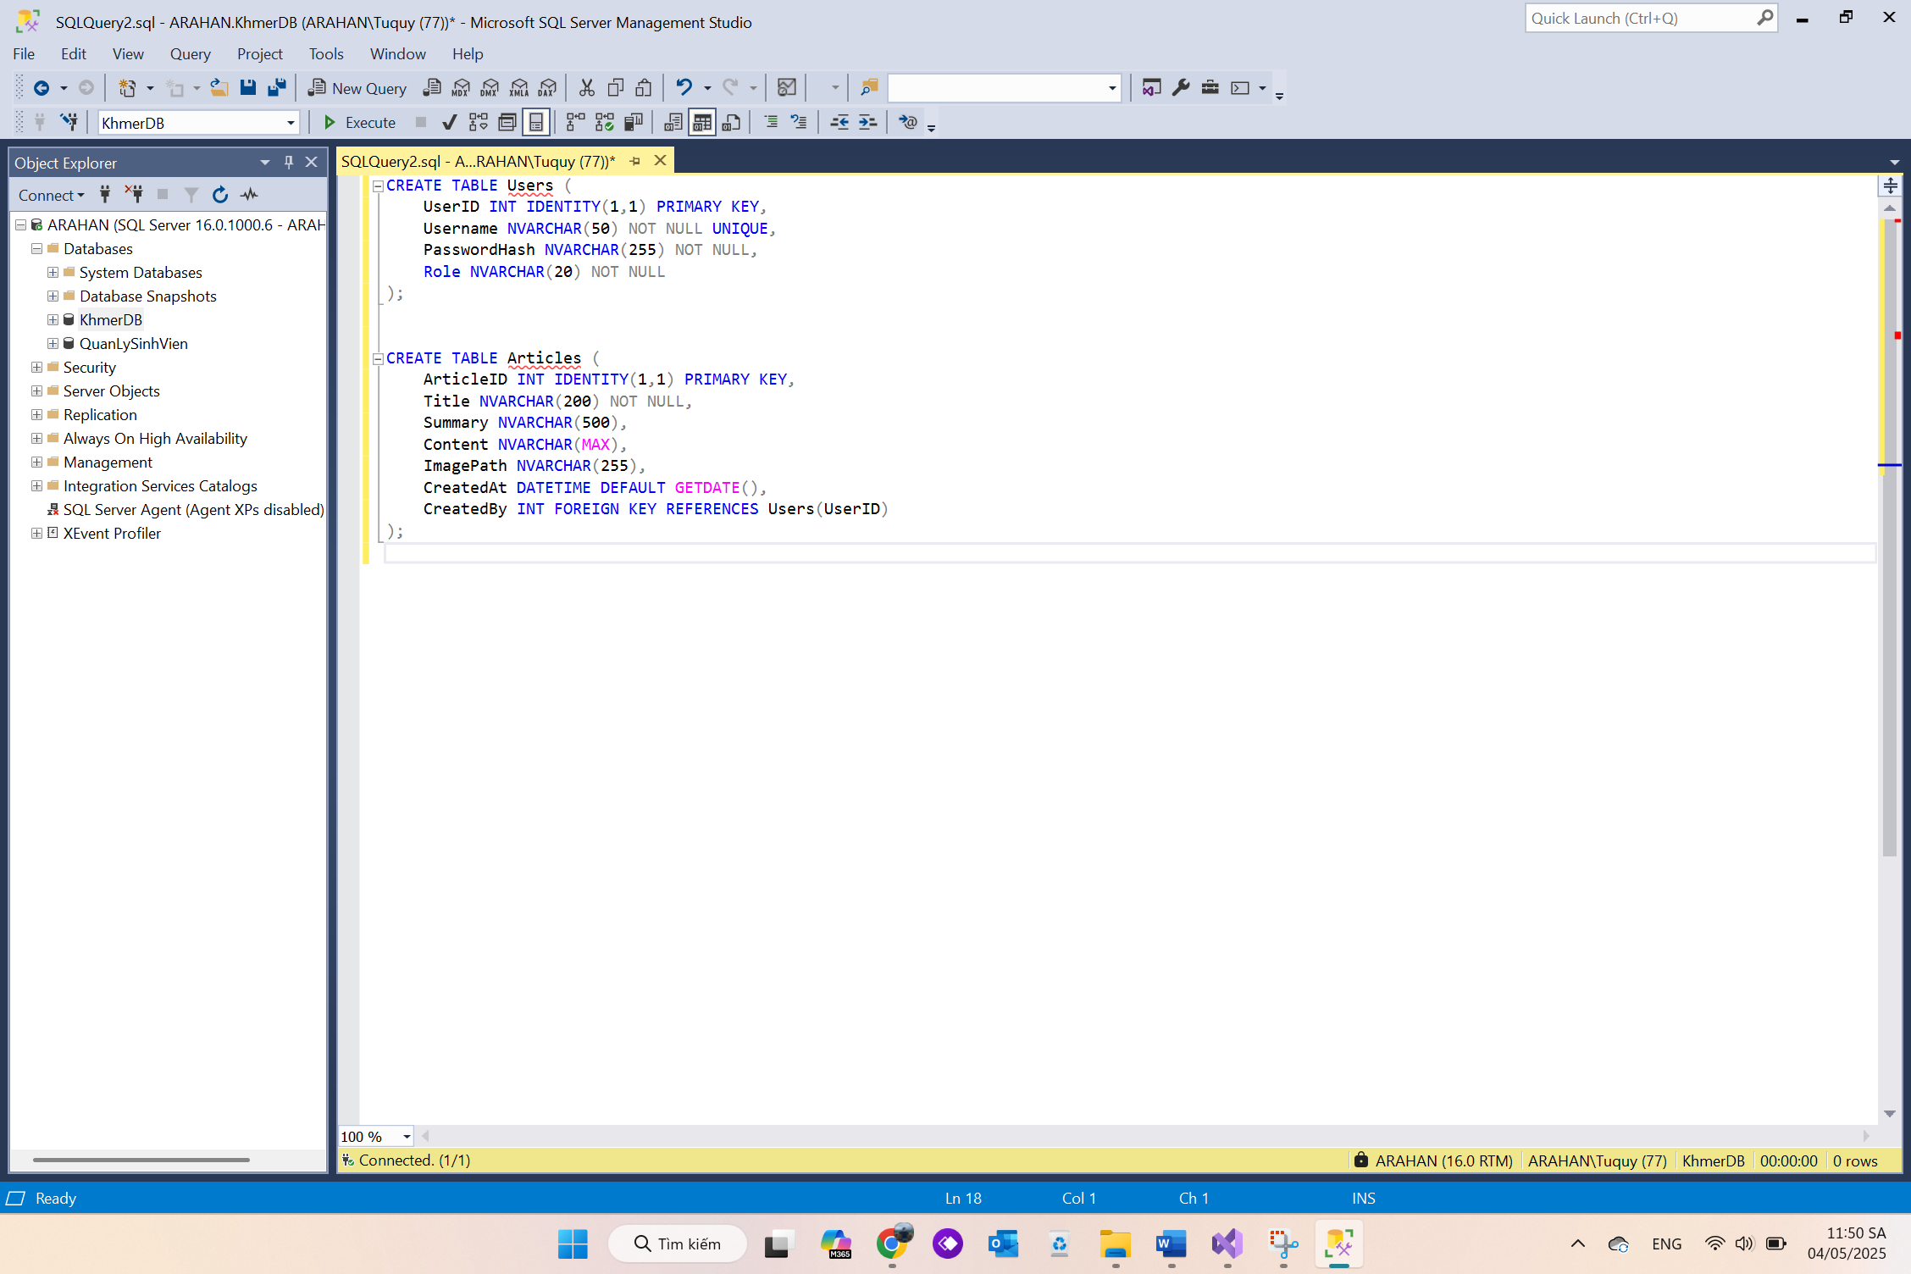

Bước 6: Thêm dữ liệu vào bảng vừa tạo bằng bằng lệnh -> chọn Execute để chạy câu lệnh

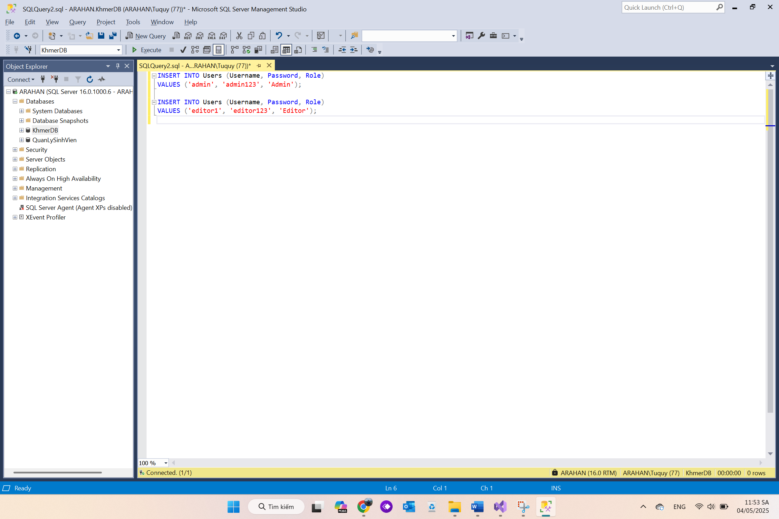

Bước 7: Kiểm tra dữ liệu vừa tạo bằng câu truy vấn -> nhấn Execute để chạy câu lệnh

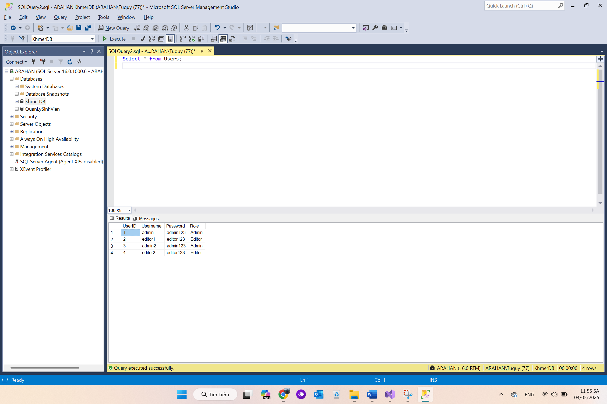

Bước 8: Kết nối cơ sở dữ liệu KhmerDB vào dự án. Mở dự án chọn đến File Web.config -> Thêm câu lệnh kết nối nằm trong <Configuration>

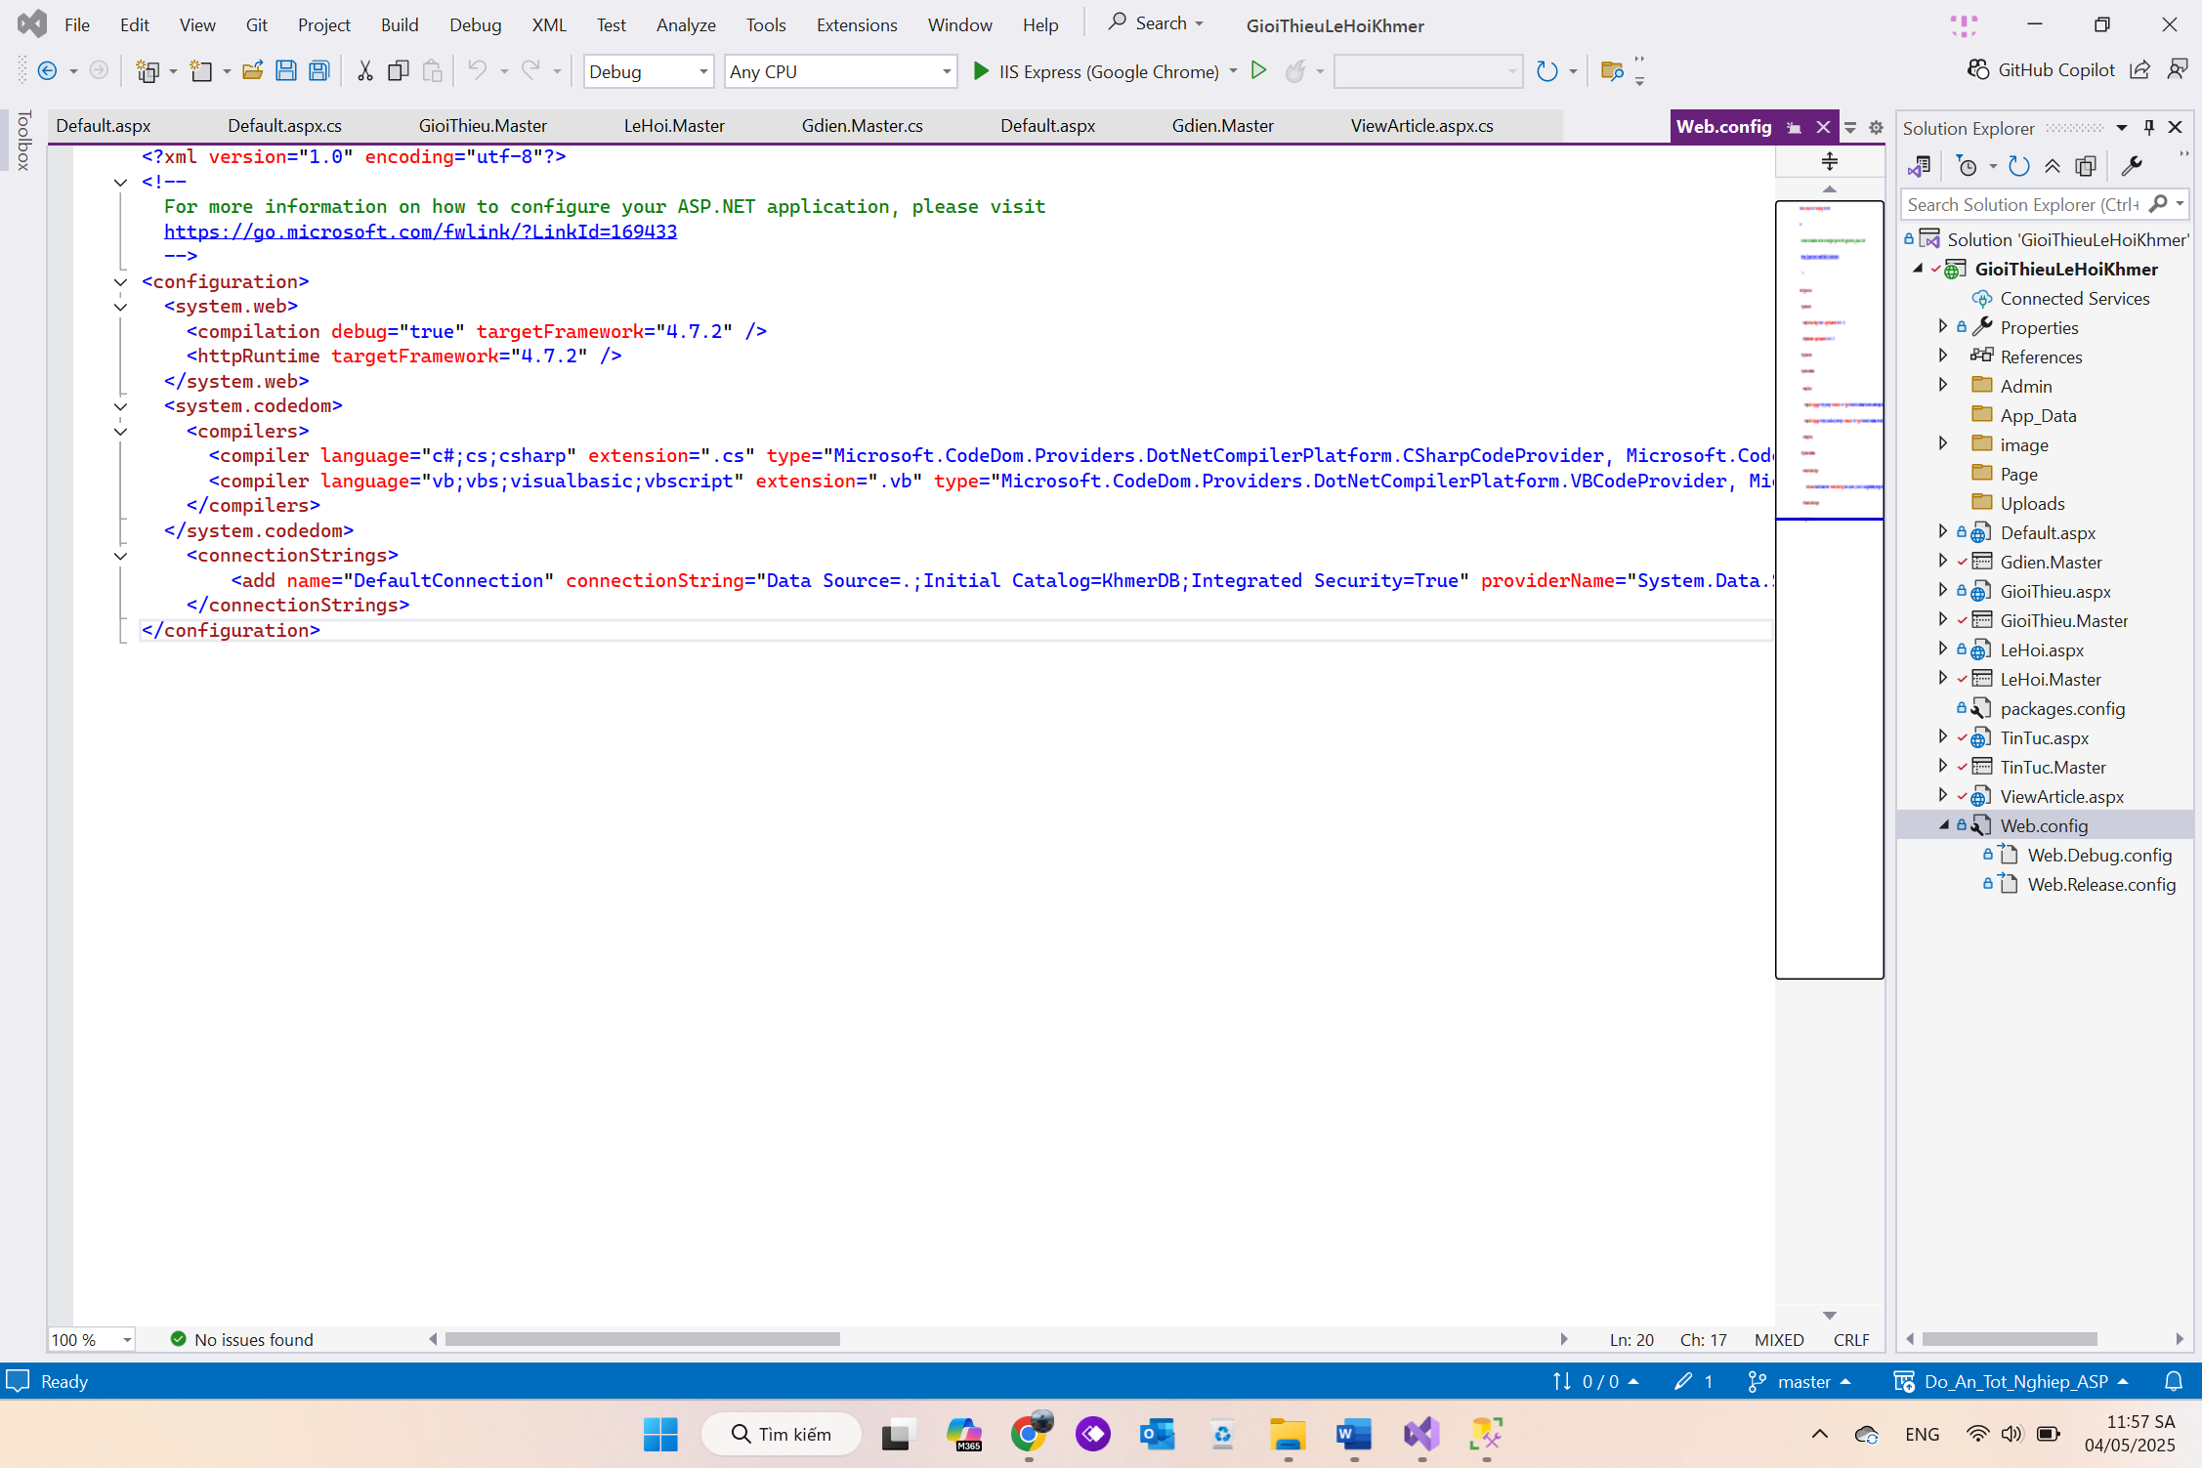

* + 1. **Các câu lệnh truy vấn cơ bản**

Để kết nối và thao tác với cơ sở dữ liệu trong SQL Server thông qua Visual Studio ta có các câu lệnh cơ bản sau đây:

* Chuỗi kết nối SQL Server vào Visual Studio



* Lệnh .Open() dùng để kết tối tới Database

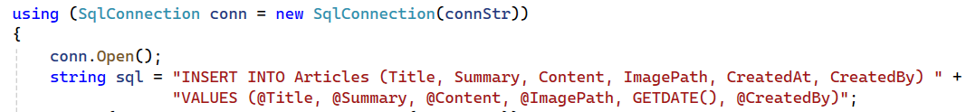

* Lệnh reader.Read() dùng để đọc và truy xuất dữ liệu của đối tượng

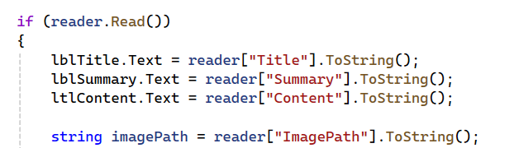

* Lệnh Session[“”] kiểm tra người dùng và phân quyền, nếu người dùng chưa có Session thì sẽ chuyển đến trang Login. Nếu người dùng là “Editor” thì sẽ không thấy được phần quản lý User ở Dashboard.

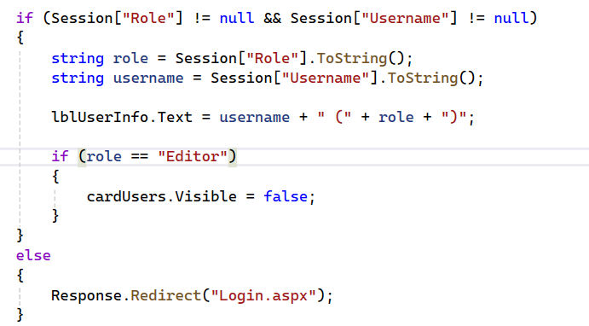

* Lệnh .ExcuteNonQuery() dùng để thực thi lệnh các lệnh SQL như: Thêm, xóa, sửa hoặc tạo mới bảng

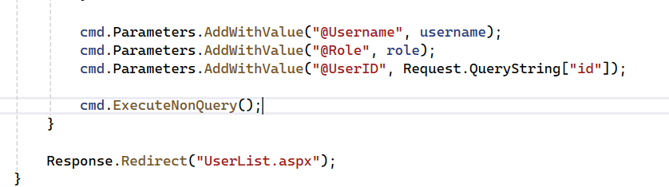

* 1. **Ứng dụng minh họa**
     1. **Mô tả bài toán**

Hệ thống có 2 Website chính, trong đó: 1 website hiển thị các bài viết về lễ hội của người Khmer, 1 website dùng để quản trị các bài viết.

* Website hiển thị lễ hội Khmer được xây dựng với mục tiêu giới thiệu đến người xem các lễ hội truyền thống tiêu biểu của người Khmer, nội dung được hiển thị bao gồm: tiêu đề, hình ảnh minh họa, đoạn mô tả ngắn và nội dung chi tiết cho mỗi lễ hội. Ngoài ra còn có các trang như: Trang chủ, Giới thiệu, Tin tức để người dùng có thể dễ dàng tiếp cận thông tin một cách trực quan và sinh động.
* Bên cạnh website hiển thị, hệ thống còn được xây dựng một website quản trị nội dung nhằm phục vụ việc quản lý bài viết và người dùng. Website này yêu cầu người dùng đăng nhập để sử dụng.
* Hệ thống phân quyền người dùng như sau:
* Admin: Có toàn quyền sử dụng hệ thống. Admin có thể thực hiện:
  + Thêm, sửa, xóa bài viết về lễ hội hoặc tin tức.
  + Quản lý người dùng: thêm mới, chỉnh sửa vai trò, xóa tài khoản.
  + Xem thống kê tổng số bài viết.
* Editor: Là người biên tập nội dung, chỉ được thao tác với bài viết:
  + Thêm, sửa, xóa các bài viết.
  + Không được truy cập tính năng quản lý người dùng.
  + Không xem được thống kê quản trị chung.

Mỗi bài viết bao gồm: tiêu đề, nội dung, ảnh đại diện, ngày đăng, người đăng. Các bài viết sau khi được tạo ra sẽ hiển thị trên website công khai giới thiệu lễ hội Khmer.

Chức năng chính của hệ thống quản trị:

* Đăng nhập vào hệ thống với phân quyền (admin/editor).
* Quản lý bài viết: thêm, sửa, xóa bài viết lễ hội Khmer.
* Quản lý người dùng (chỉ dành cho admin).
* Giao diện trực quan, dễ sử dụng, phân quyền rõ ràng.
  + 1. **Thiết kế hệ thống**
* Mô hình thực ERD

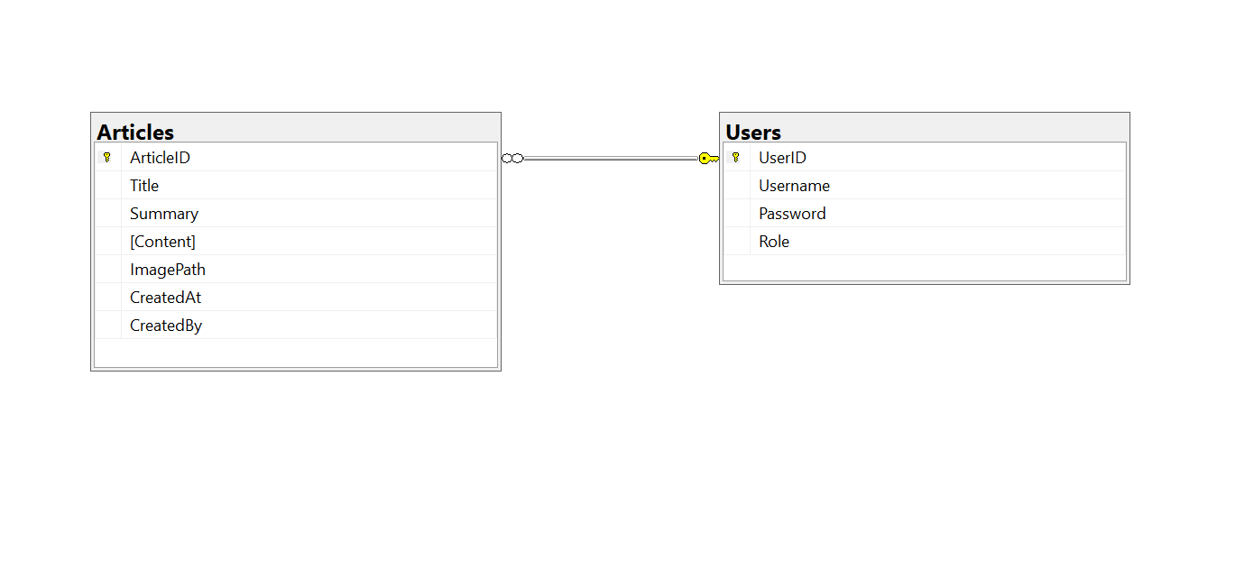

Hình 3. Mô hình ERD

* + 1. **Thiết kế giao diện**
       1. **Giao diện đăng nhập của quản trị viên**
* Giao diện đăng nhập là giao diện dùng để đăng nhập tài khoản người dùng vào hệ thống. Mỗi tài khoản được cấp 1 quyền riêng trên website.

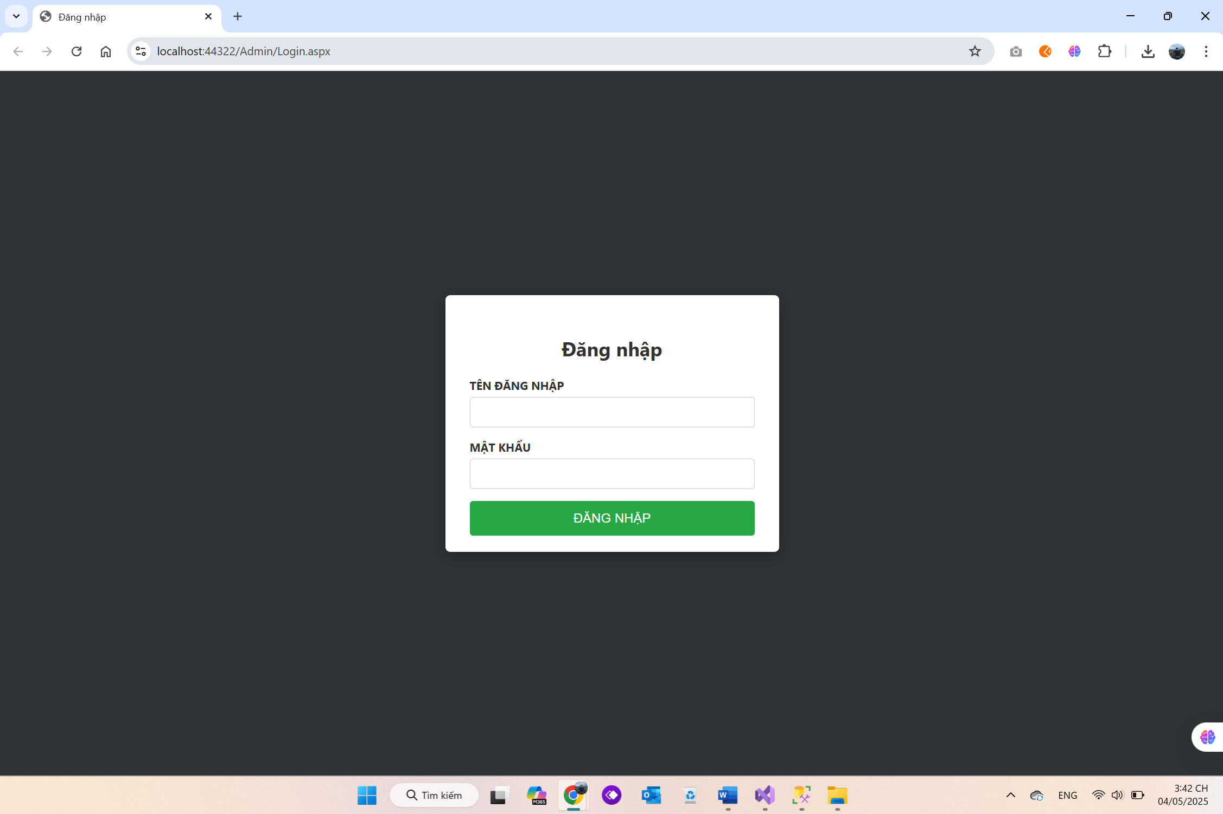

Hình 1. Giao diện đăng nhập của quản trị viên

* + - 1. **Giao diện trang chủ**
* Giao diện trang chủ dùng để hiển thị các chức năng có trên website.

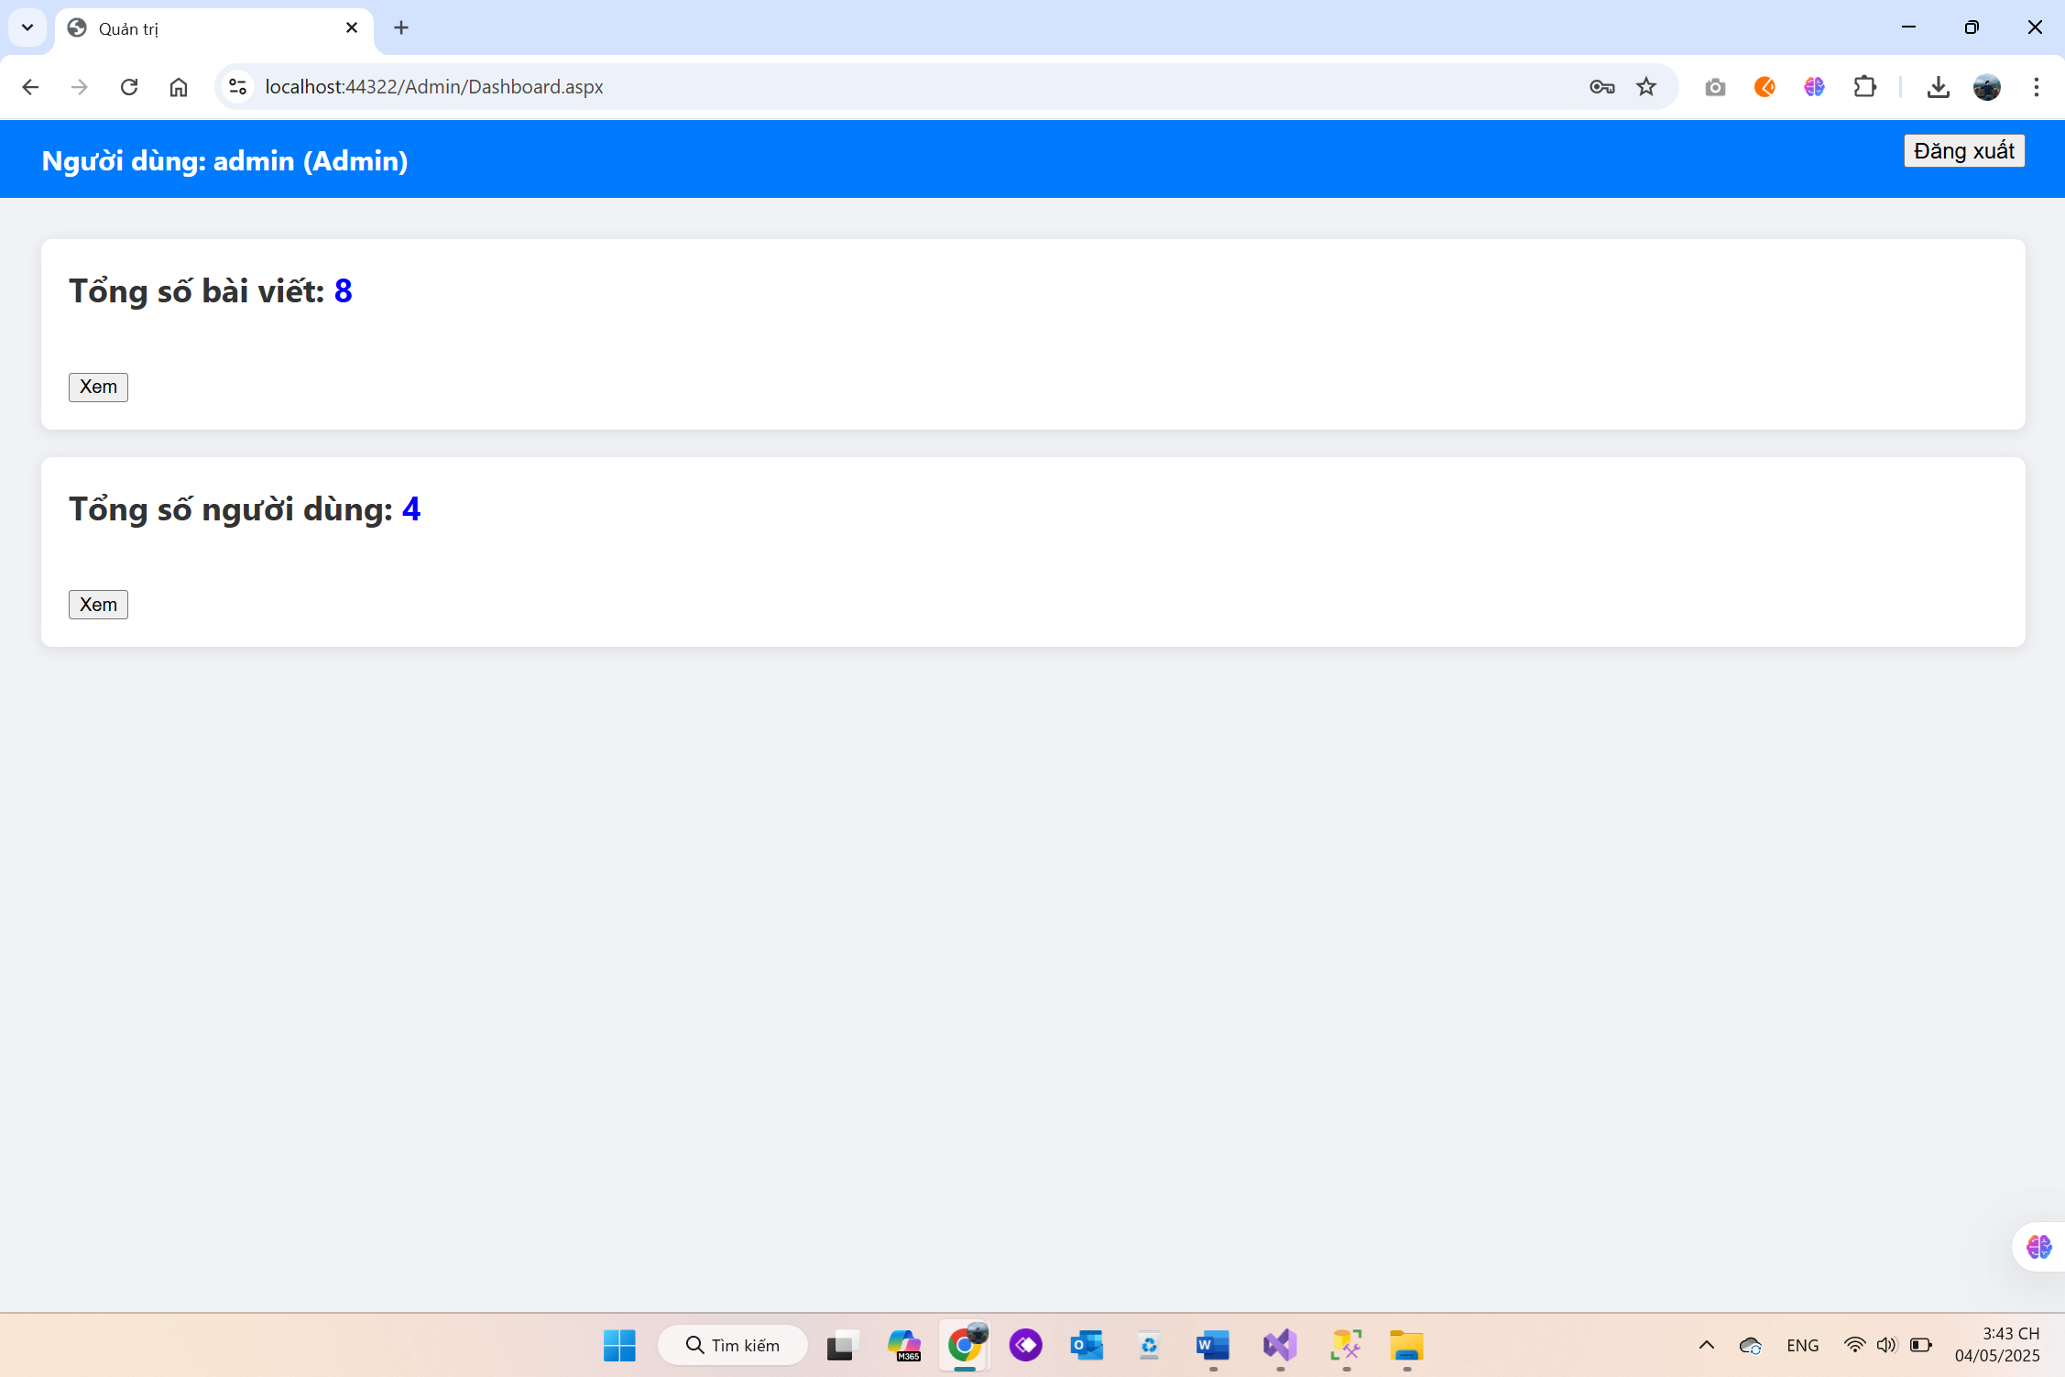

Hình 2. Giao diện trang chủ của Admin

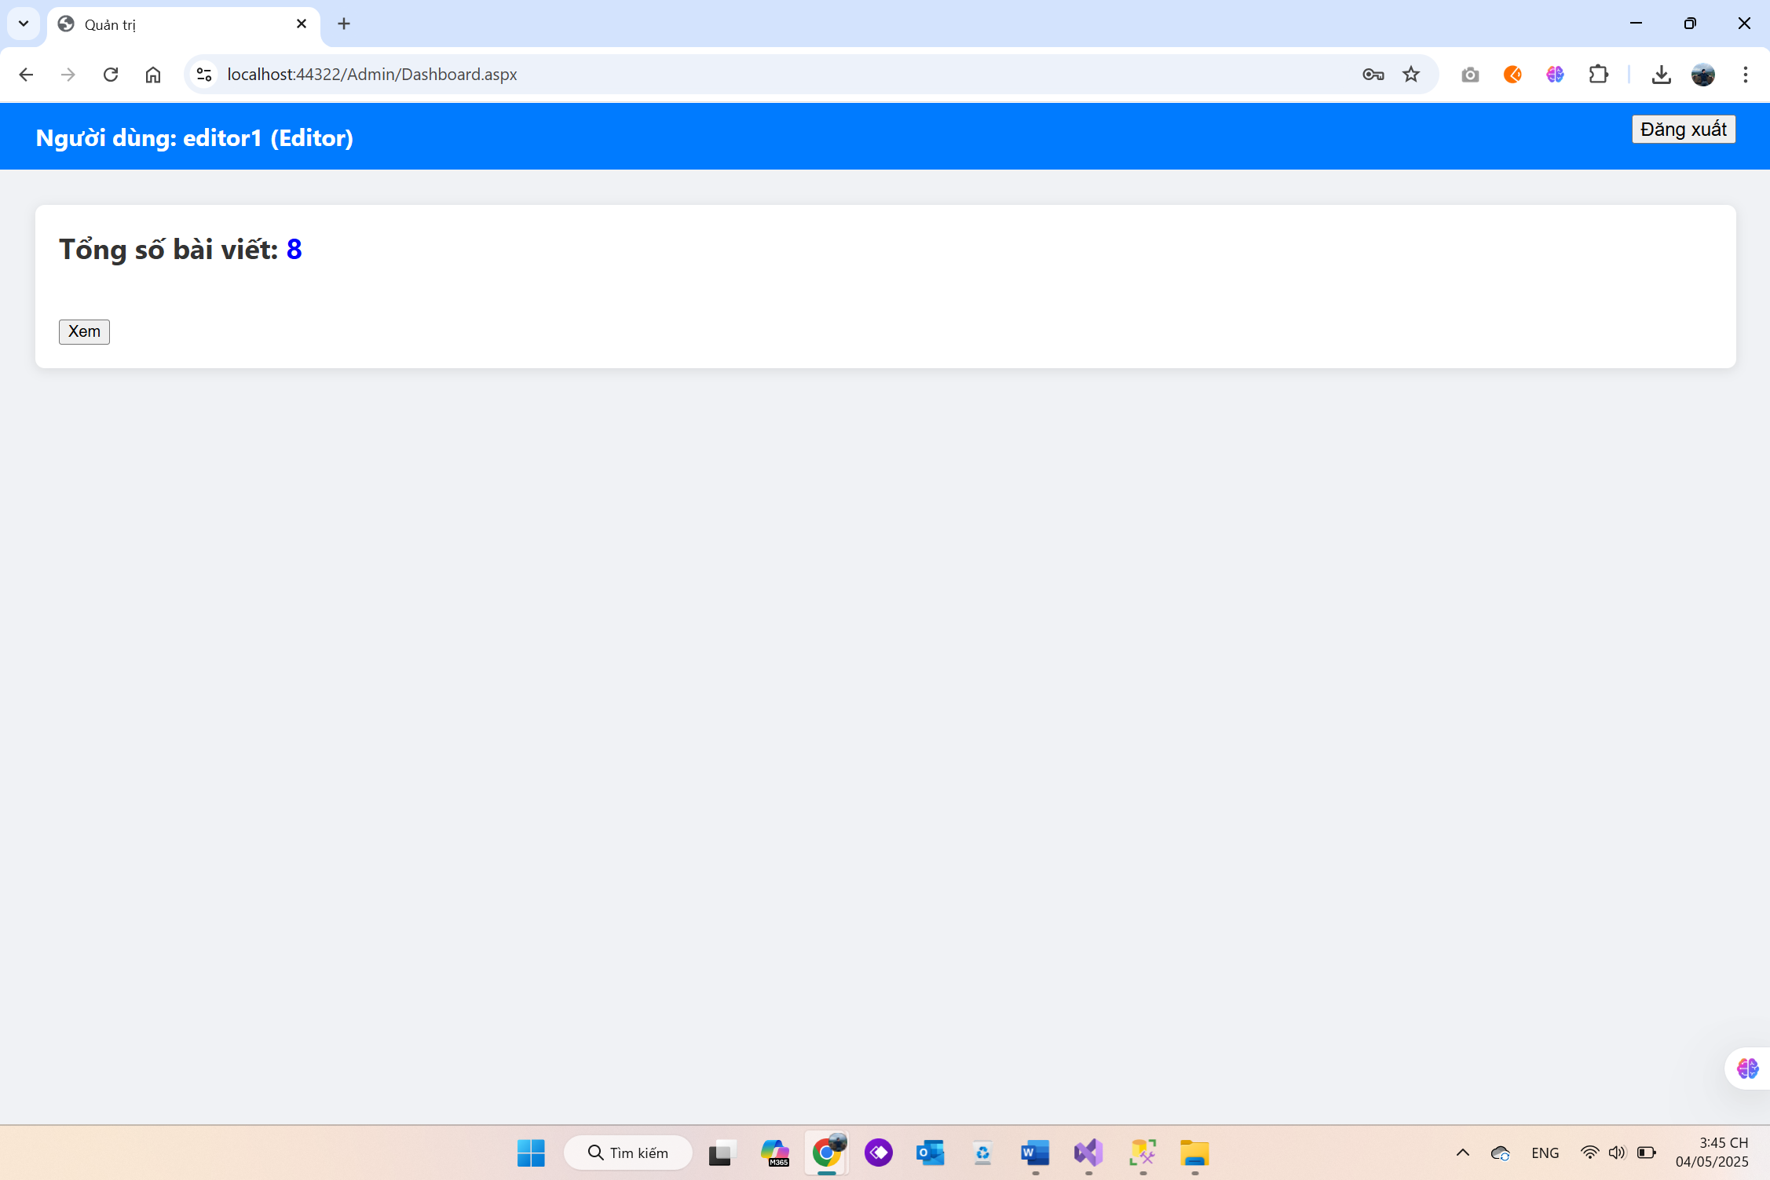

Hình 3. Giao diện trang chủ của Editor

* + - 1. **Giao diện quản lý danh sách thông tin người dùng**
* Giao diện quản lý danh sách thông tin người dùng

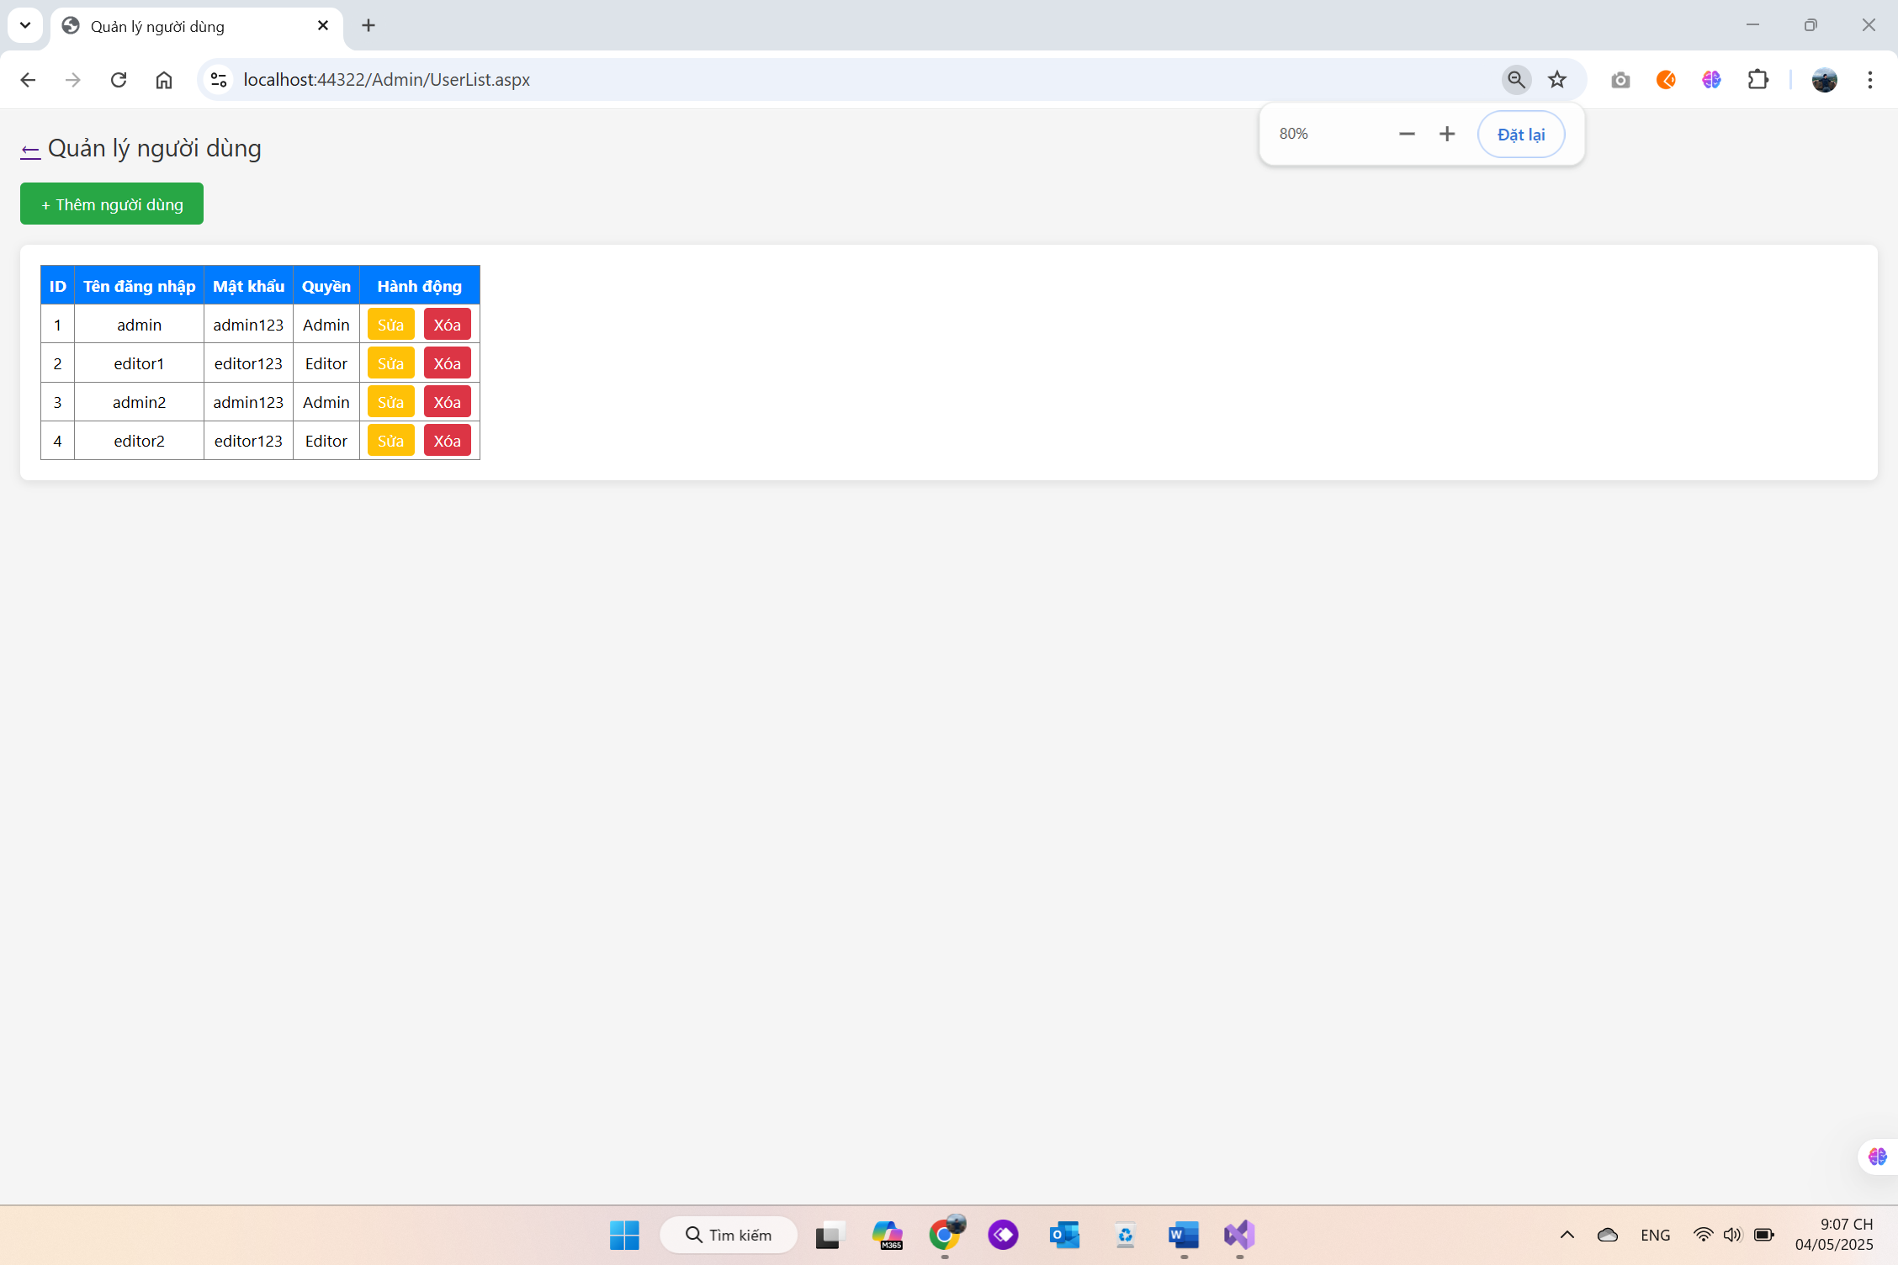

Hình 4. Giao diện danh sách thông tin người dùng

* + - 1. **Giao diện thêm, sửa thông tin người dùng**
* Giao diện danh sách sản phẩm

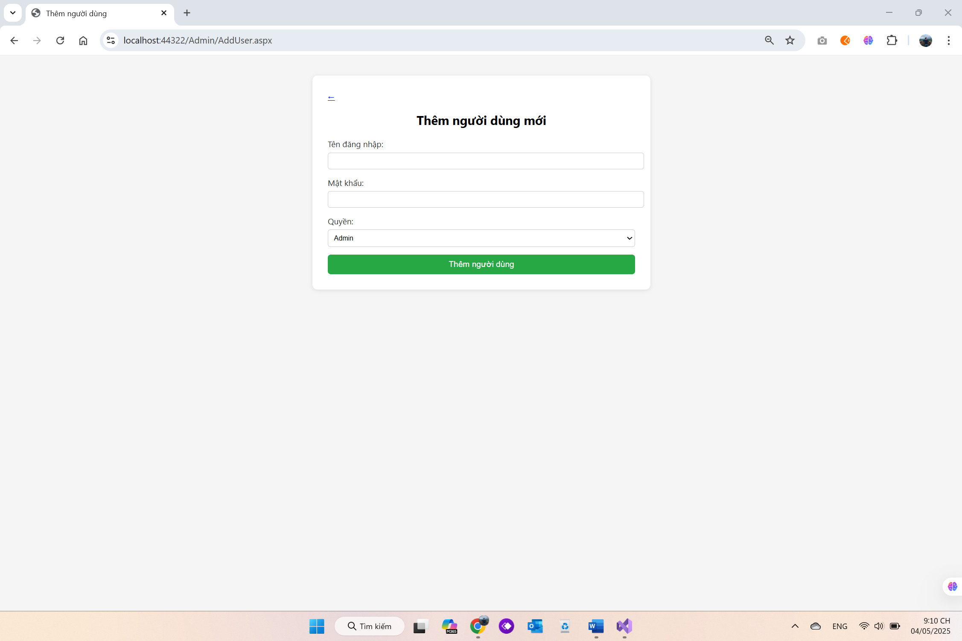

Hình 5. Giao diện thêm người dùng

* + - 1. **Giao diện quản lý bài viết**

- Giao diện danh sách bài viết

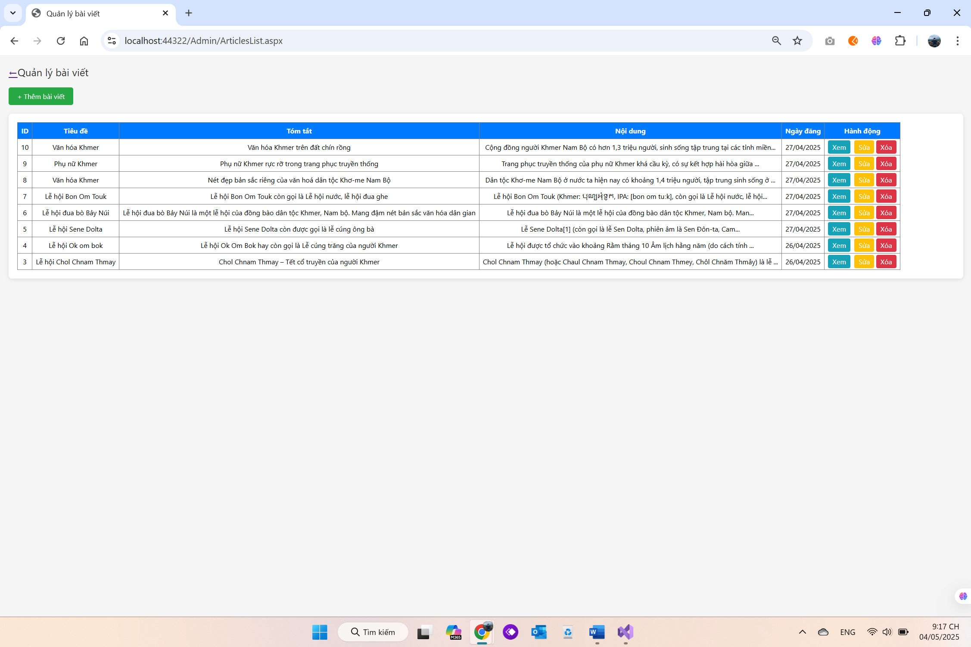

Hình 6. Danh sách bài viết

* Giao diện thêm bài viết mới

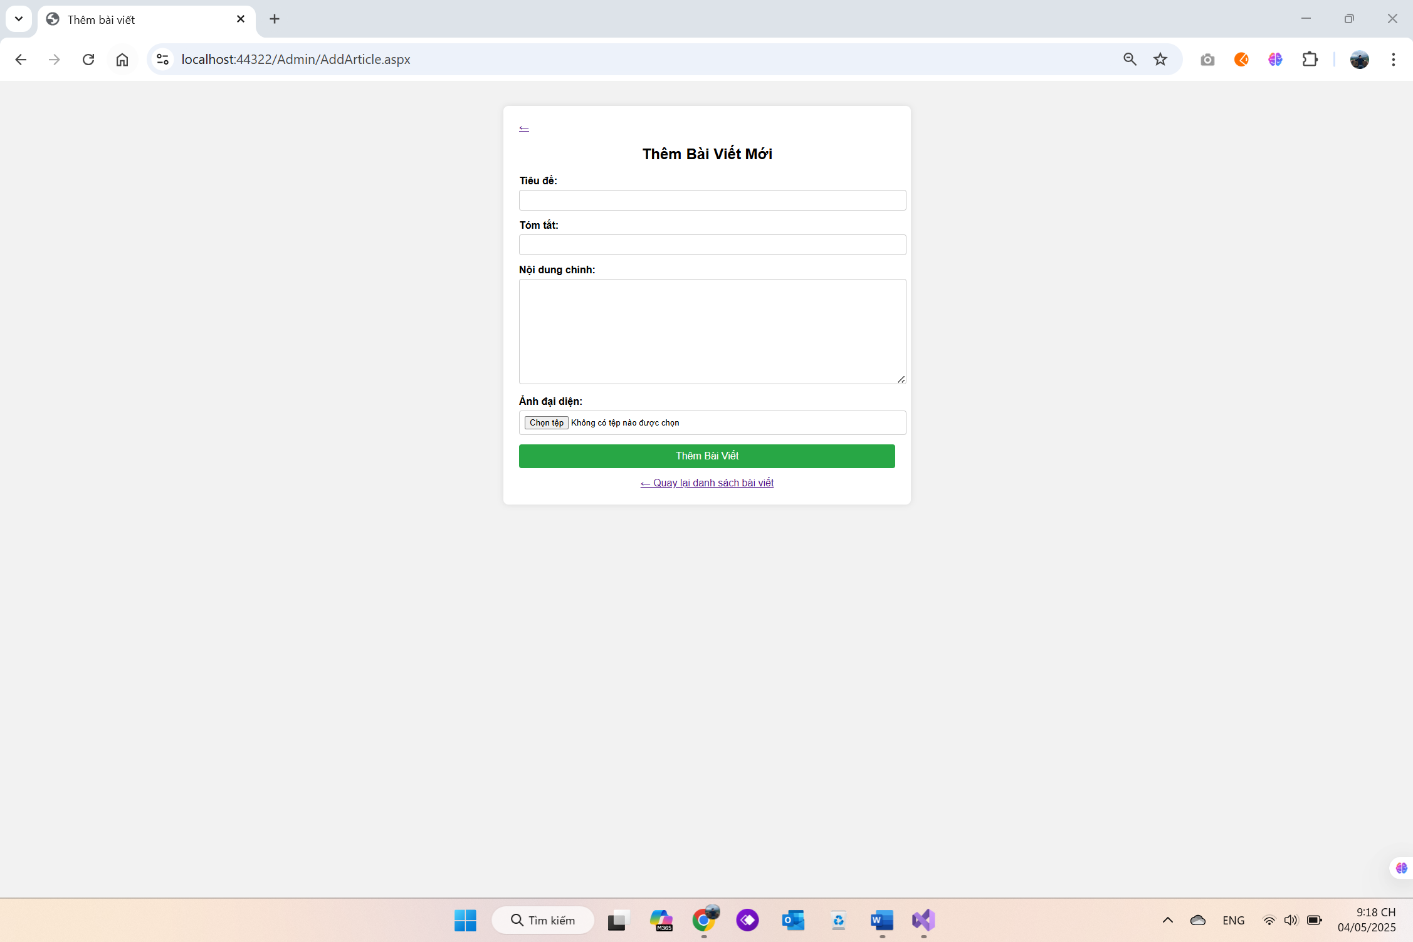

Hình 7. Thêm bài viết mới.

* Giao diện chỉnh sửa thông tin bài viết

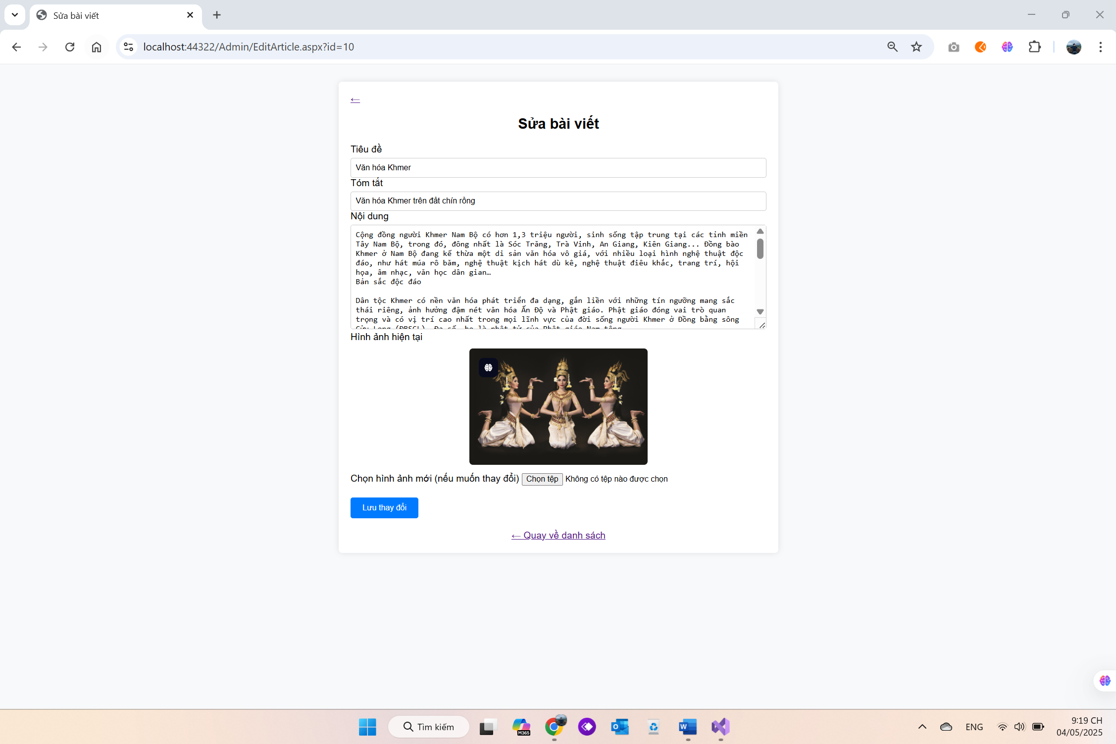

Hình 8. Chỉnh sửa thông tin bài viết.

- Giao diện xem chi tiết bài viết

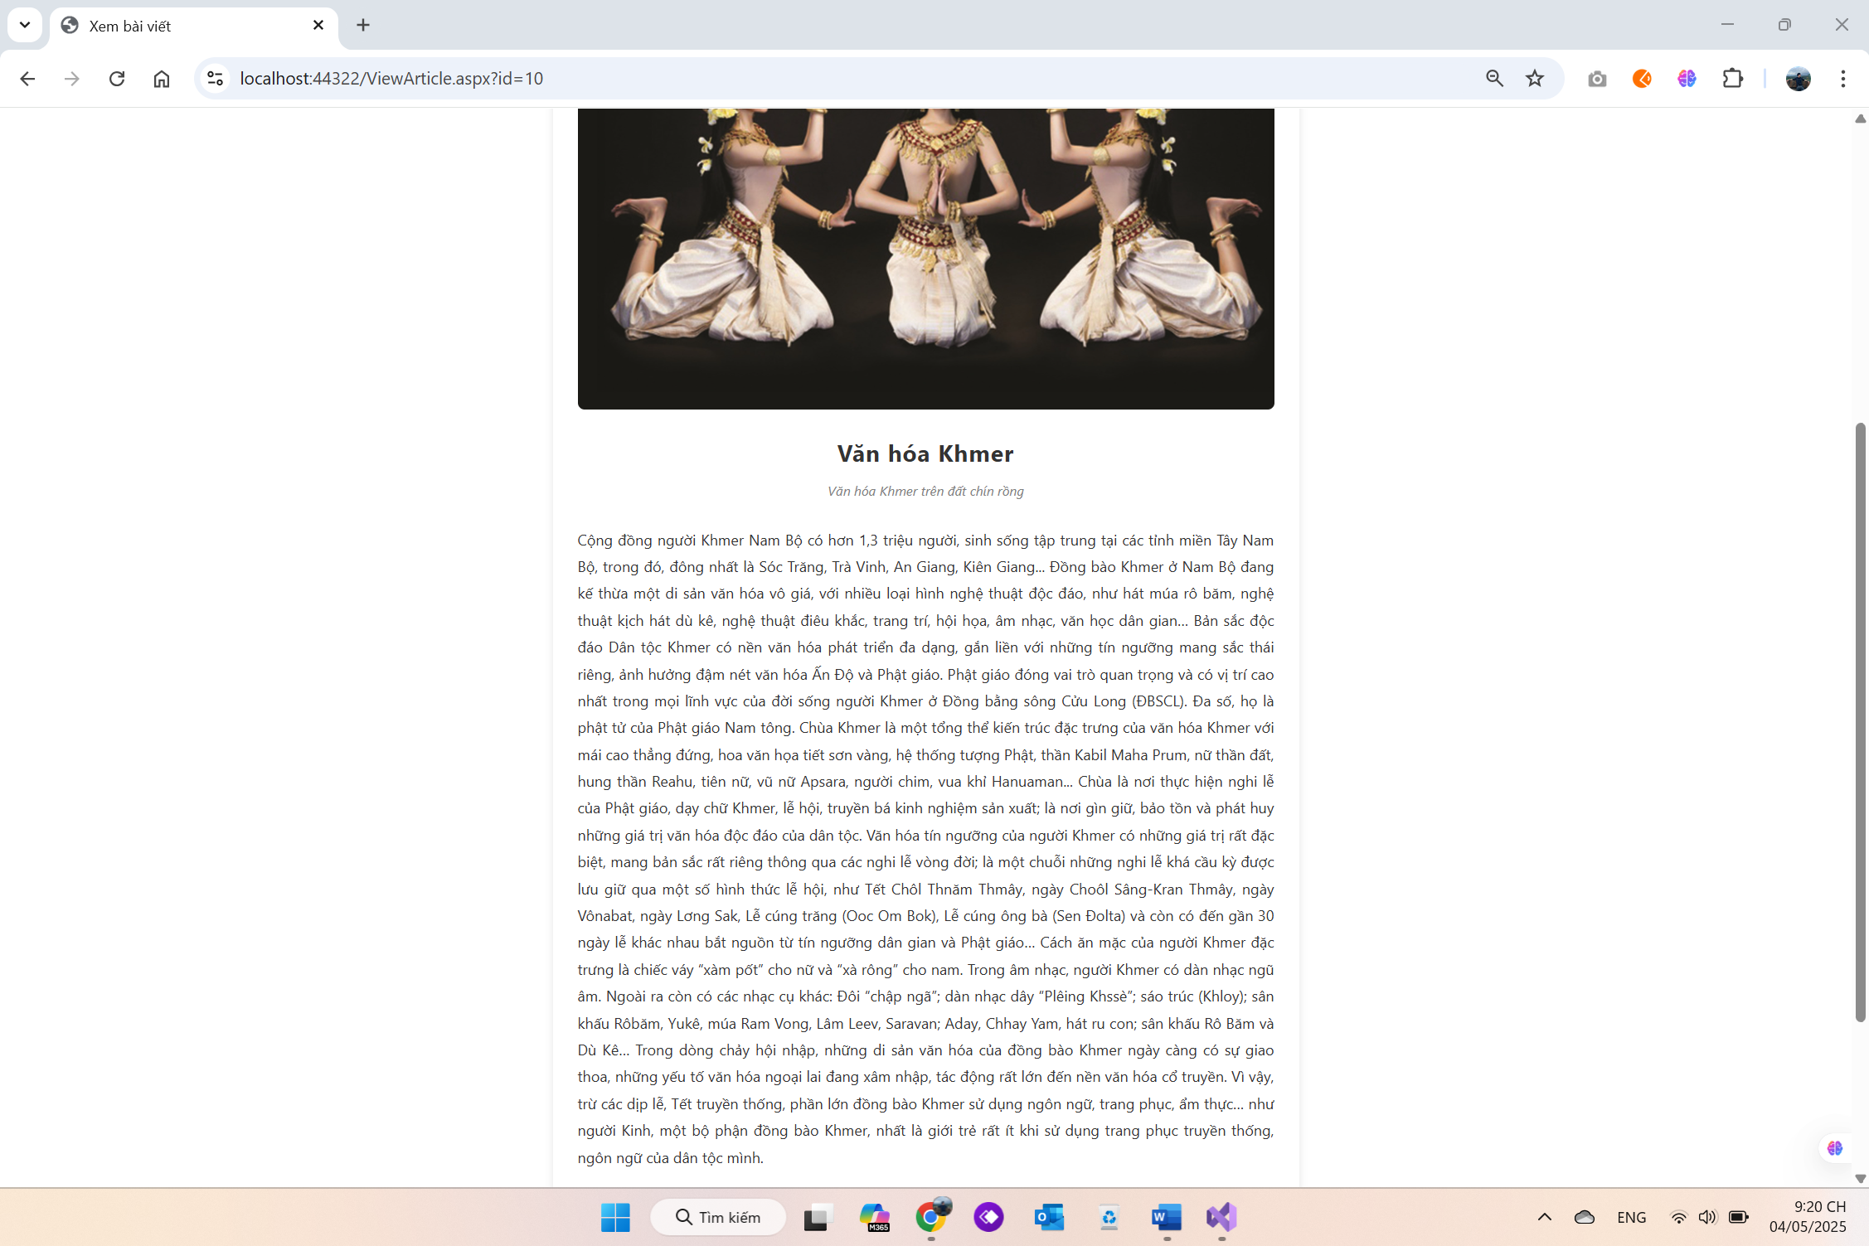

Hình 9. Xem chi tiết bài viết.

# CHƯƠNG 3: KẾT LUẬN

* 1. **Các kết quả đạt được**
* Hoàn thành thiết kế cơ sở dữ liệu quản lý người dùng và bài viết cho hệ thống giới thiệu lễ hội Khmer.
* Xây dựng thành công hai website:
  + Một website hiển thị các bài viết, tin tức về lễ hội Khmer.
  + Một website quản trị với chức năng phân quyền người dùng (admin, editor).
* Hoàn thành các chức năng cơ bản như: thêm, sửa, xóa bài viết; quản lý thông tin tài khoản.
* Giao diện được xây dựng bằng ASP.NET Web Forms, sử dụng Master Page và Bootstrap giúp tối ưu trải nghiệm người dùng.
* Hệ thống sử dụng SQL Server để lưu trữ dữ liệu, đảm bảo tính ổn định và đồng bộ.
* Tổ chức các thành phần giao diện theo thư mục rõ ràng, dễ bảo trì và mở rộng.
  + 1. **Giao diện khách hàng**
       1. **Giao diện trang chủ**
* Trang chủ hiển thị thông tin, giới thiệu về lễ hội Khmer

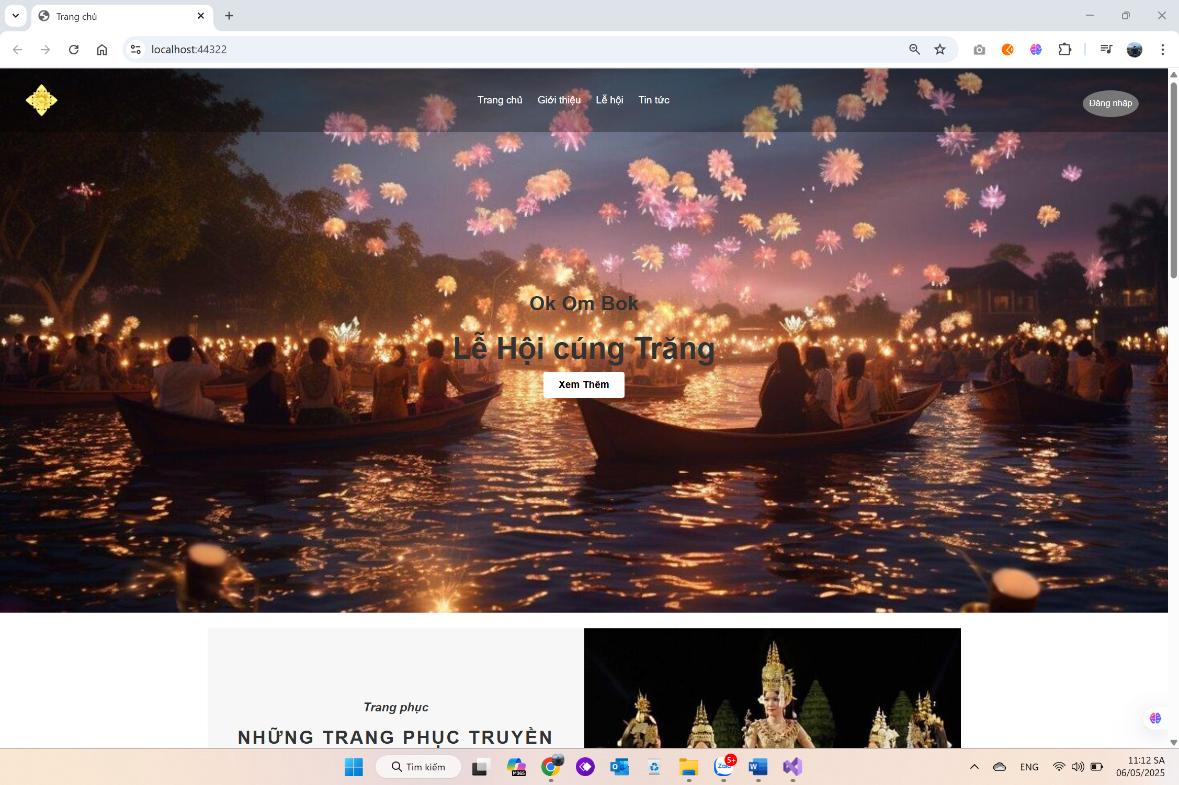

Hình 10. Trang chủ của website hiển thị.

* Nội dung của trang

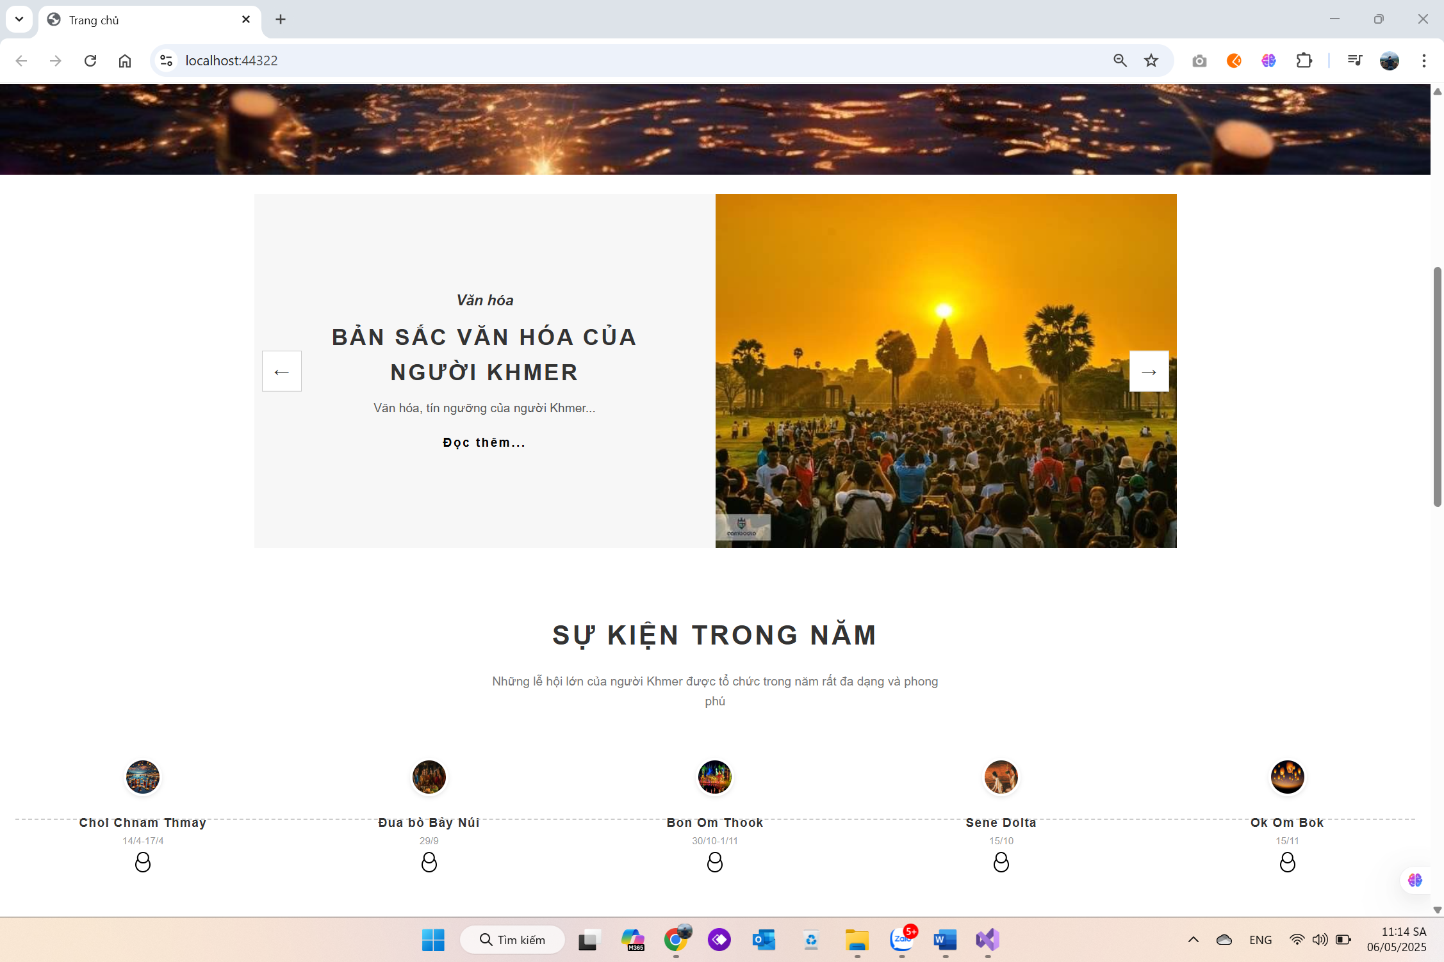

Hình 11. Nội dung trang chủ

* Nội dung trang chủ phần Tin tức

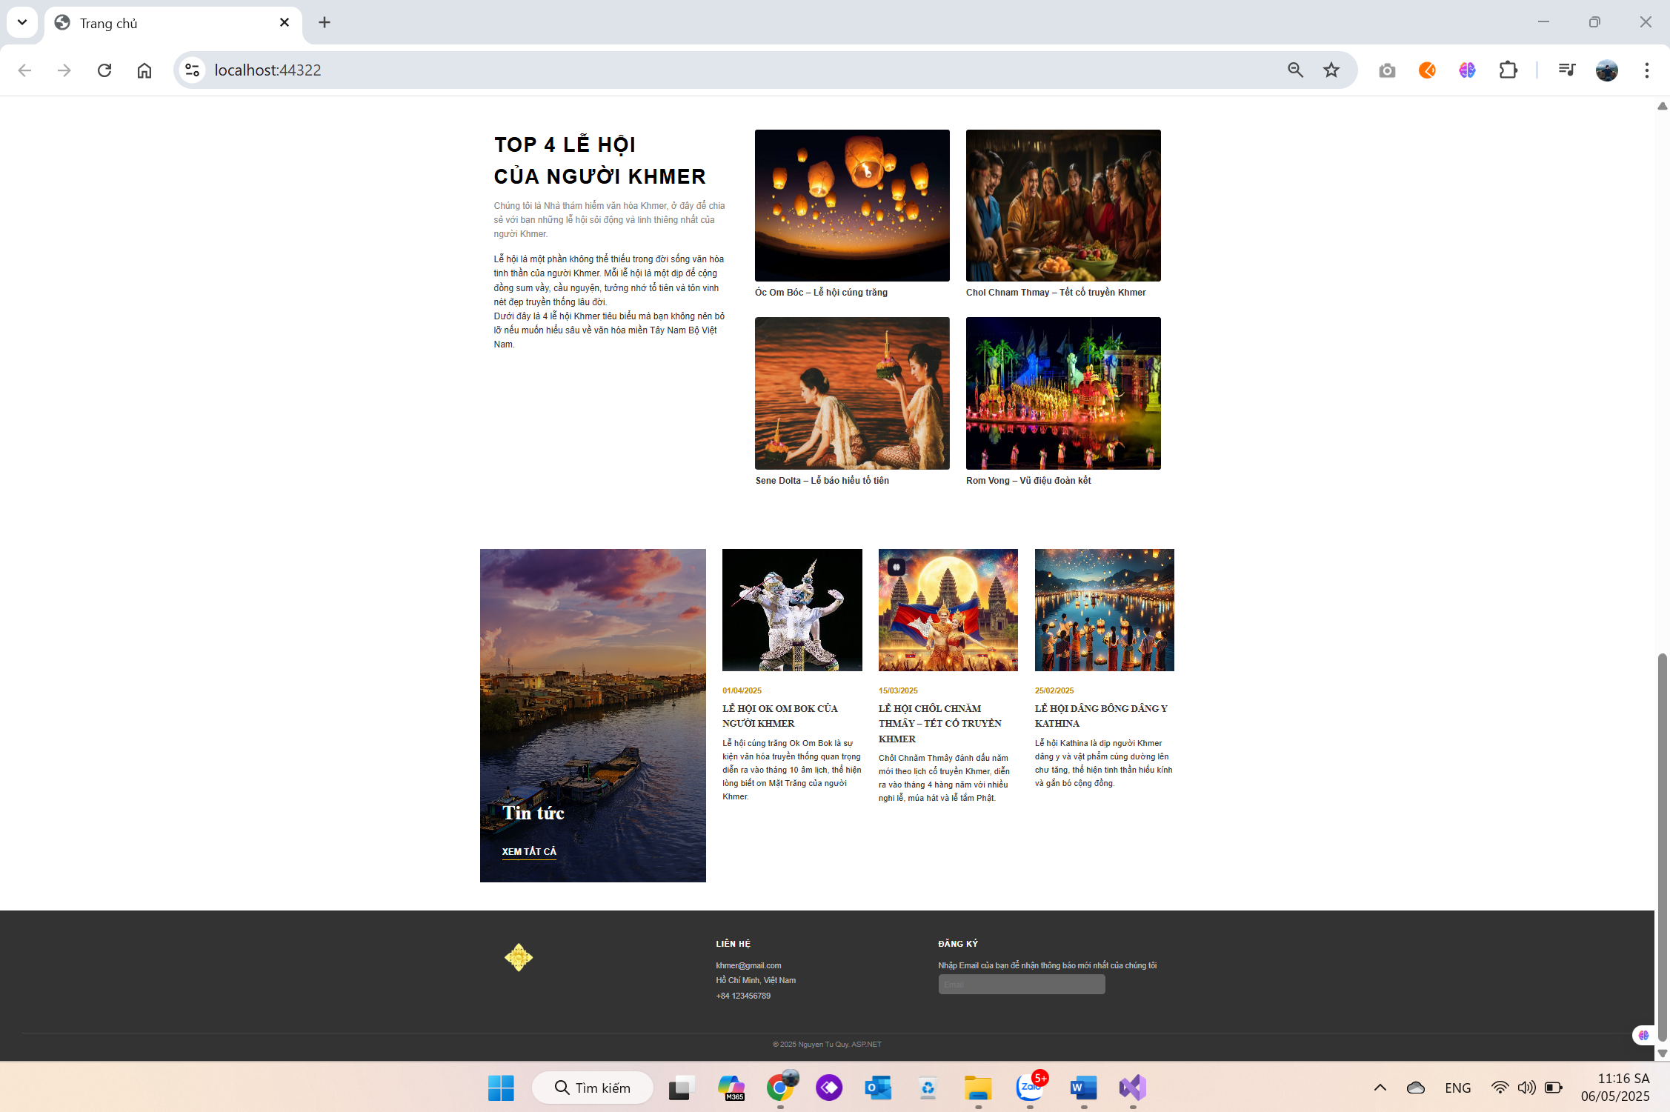

Hình 12. Nội dung trang chủ phần Tin tức.

* + - 1. **Giao diện trang giới thiệu**
* Trang giới thiệu nói về tầm nhìn và các giá trị của website.

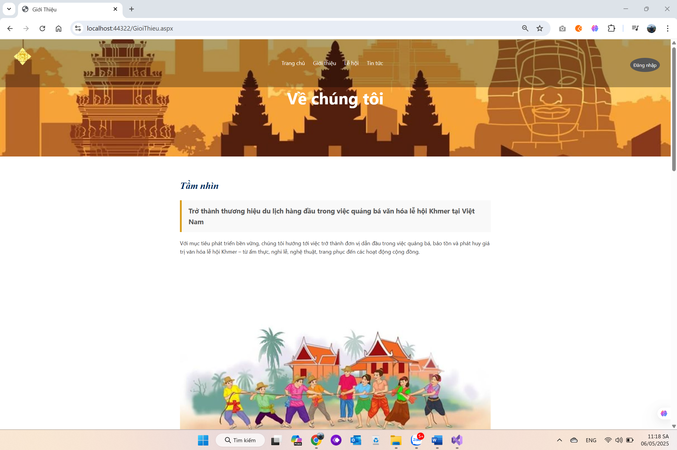

Hình 13. Giao diện trang giới thiệu.

* + - 1. **Giao diện trang lễ hội**
* Trang lễ hội nói về các lễ hội lớn của người Khmer

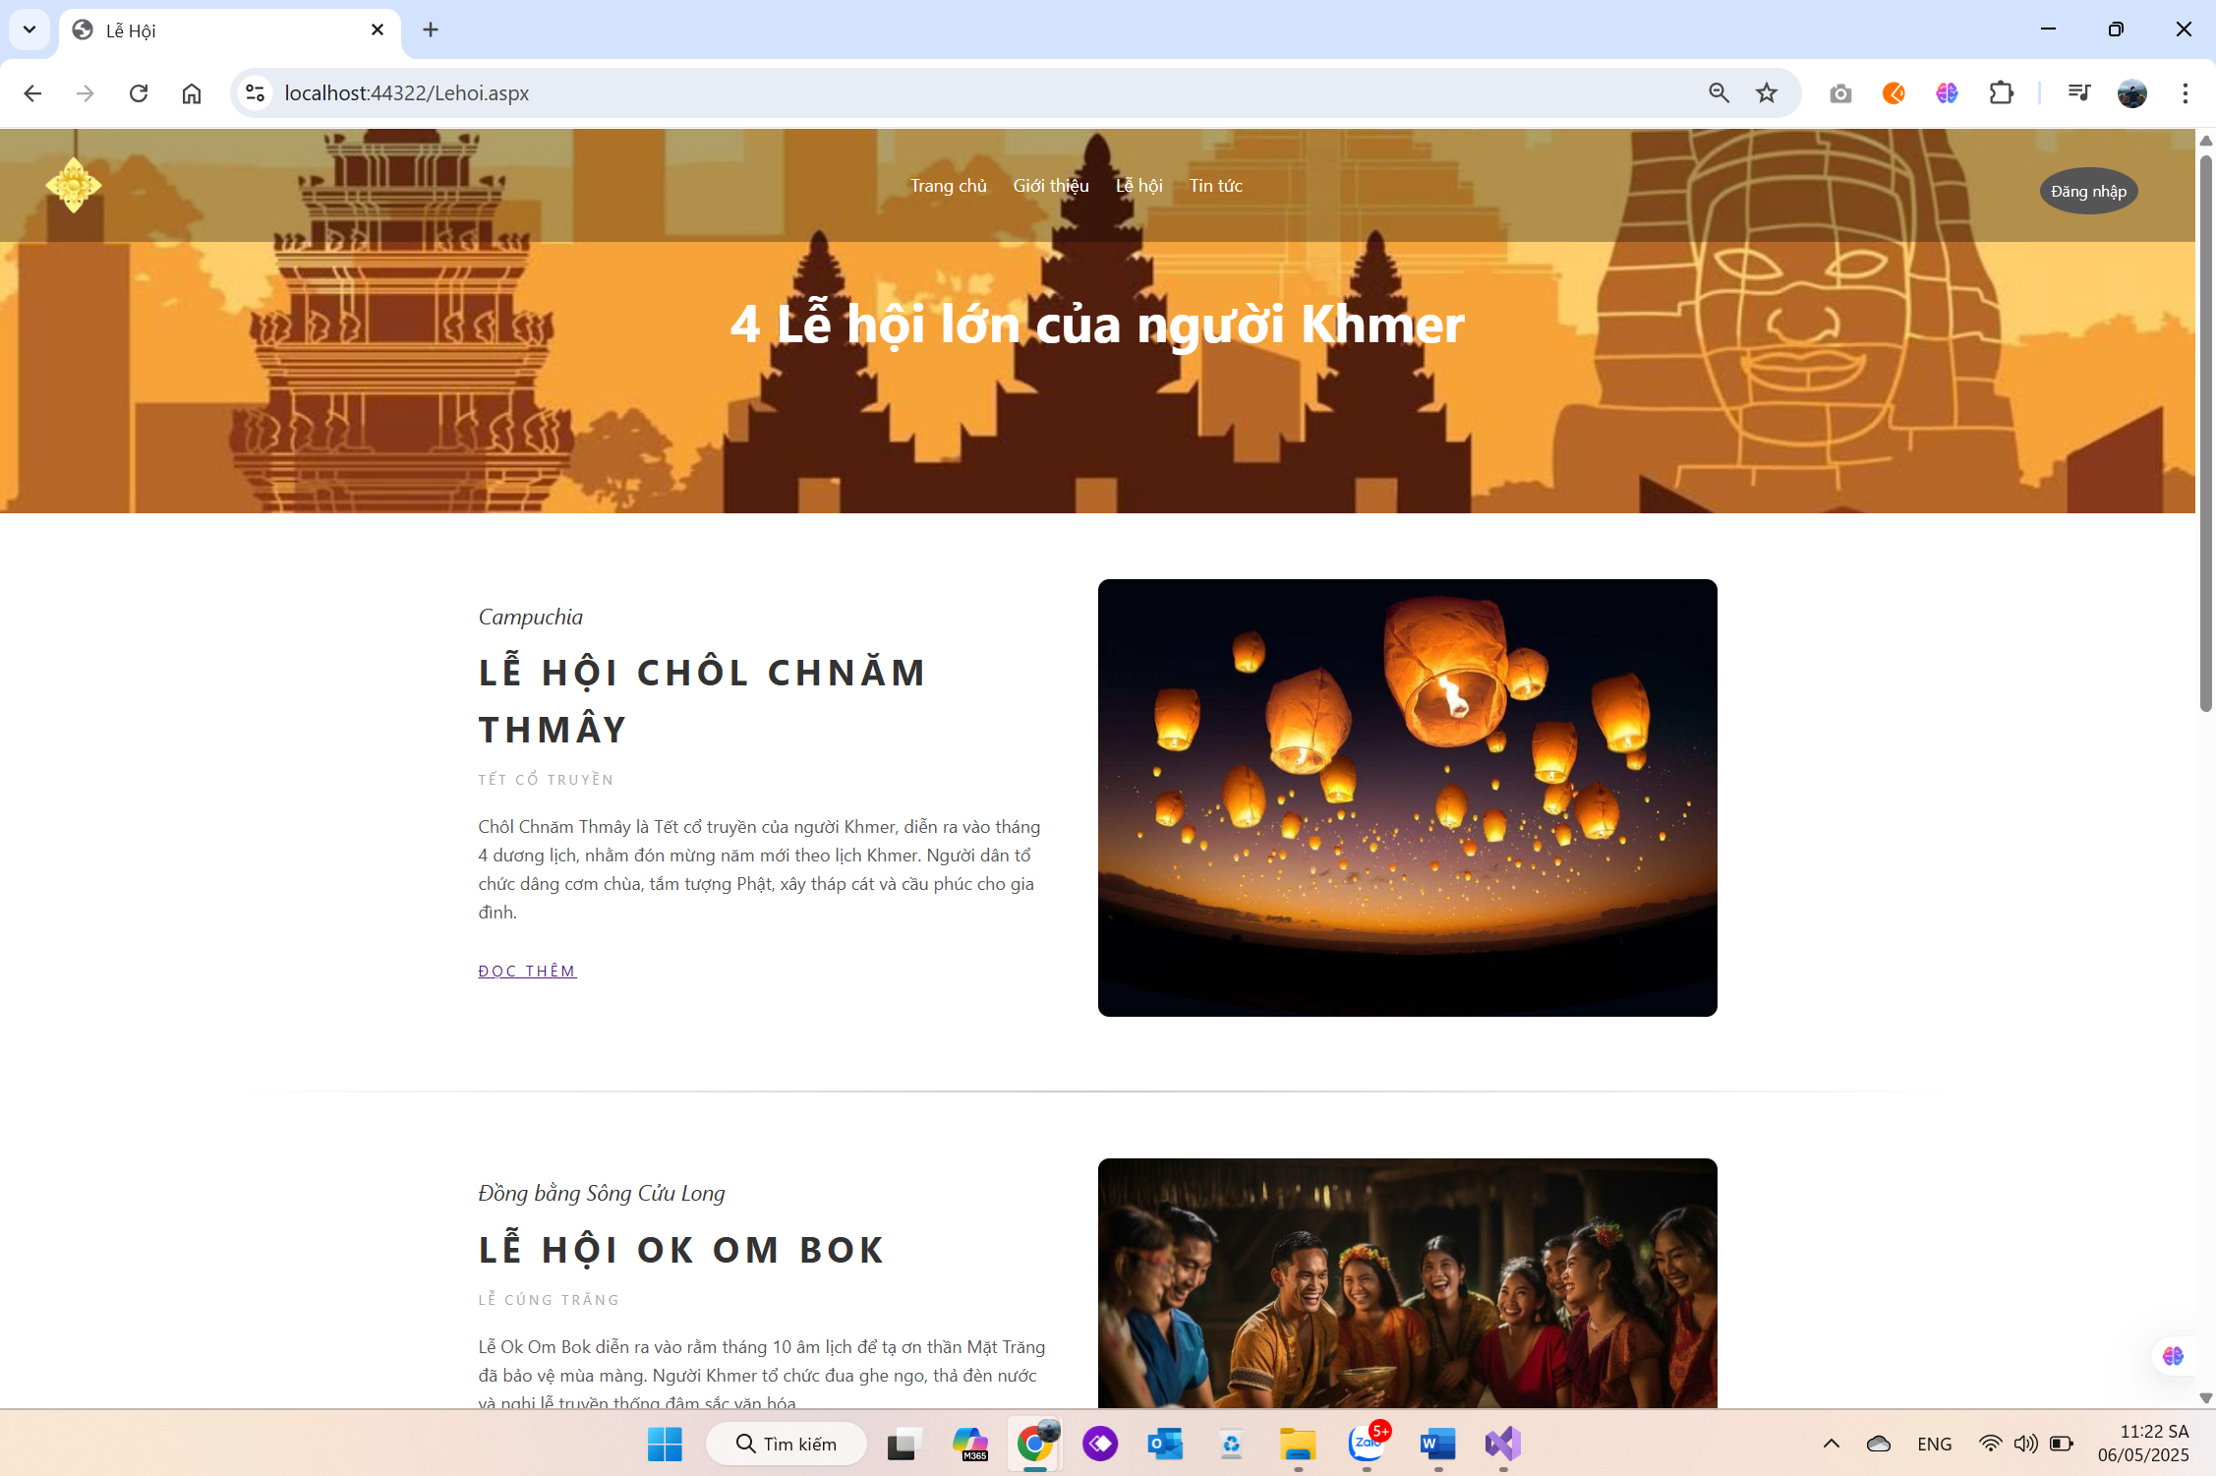

Hình 14. Giao diện trang lễ hội

* Giao diện trang chi tiết lễ hội khi bấm vào đọc bài viết

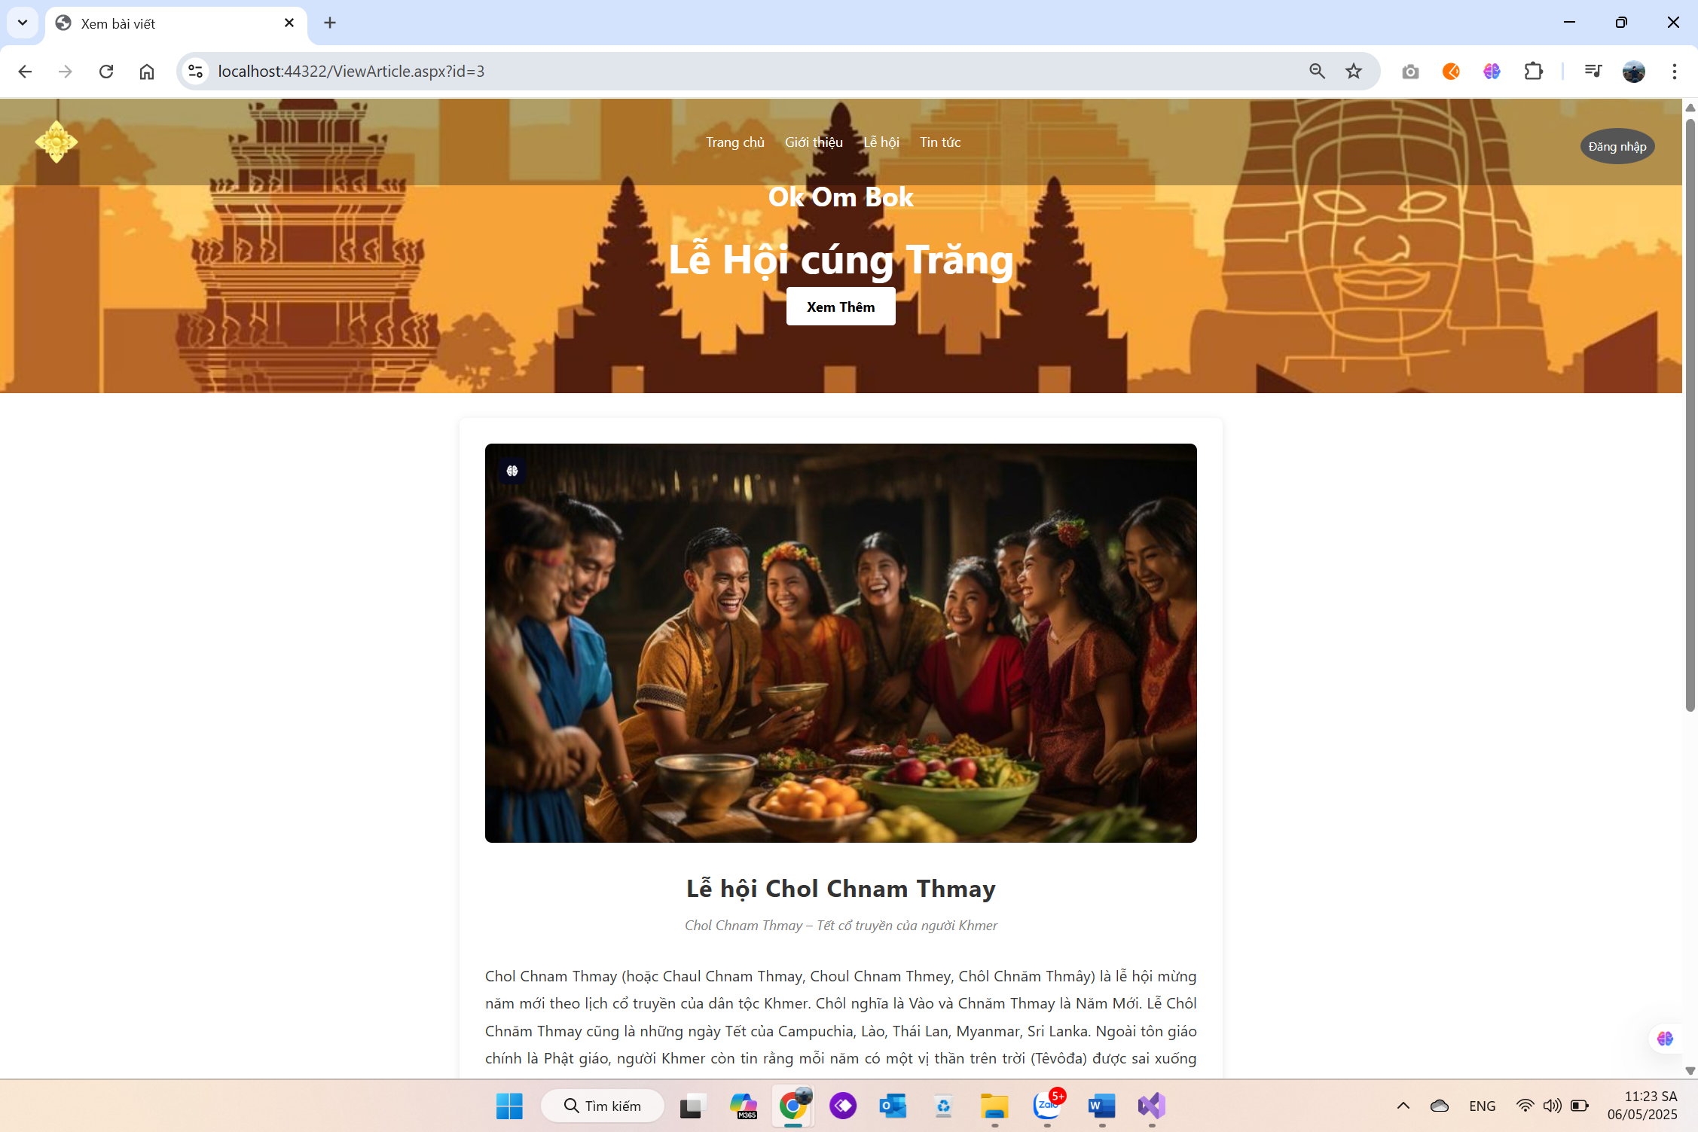

Hình 15. Chi tiết lễ hội

* + - 1. **Giao diện trang tin tức**
* Trang tin tức hiển thị các thông tin, sự kiện về người dân tộc Khmer

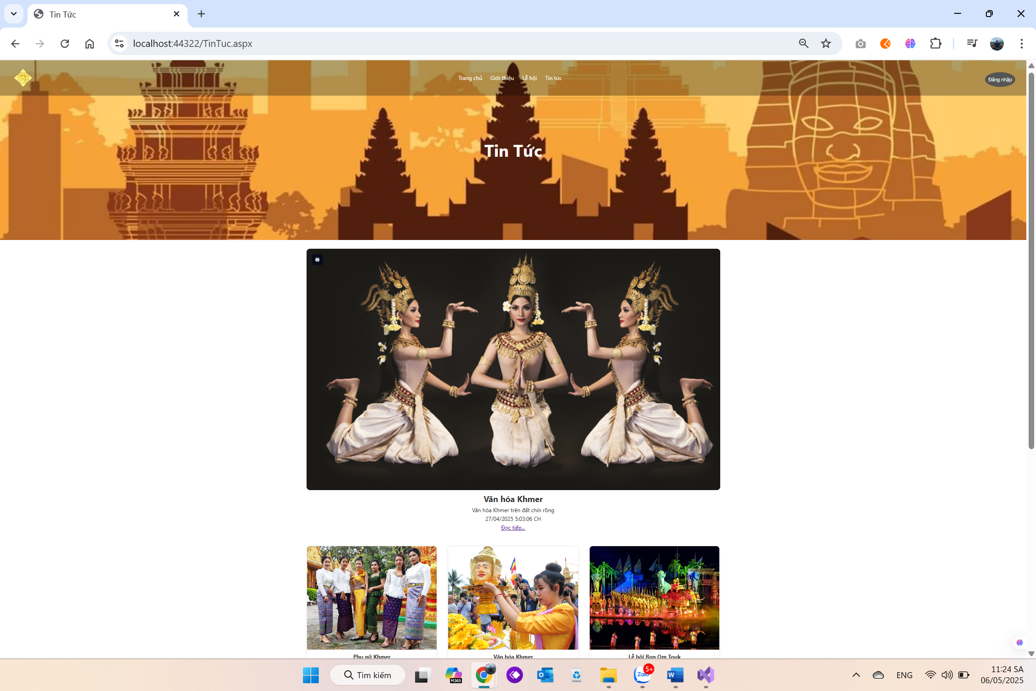

Hình 16. Giao diện trang tin tức

* Giao diện trang chi tiết tin tức khi nhấn vào đọc tin

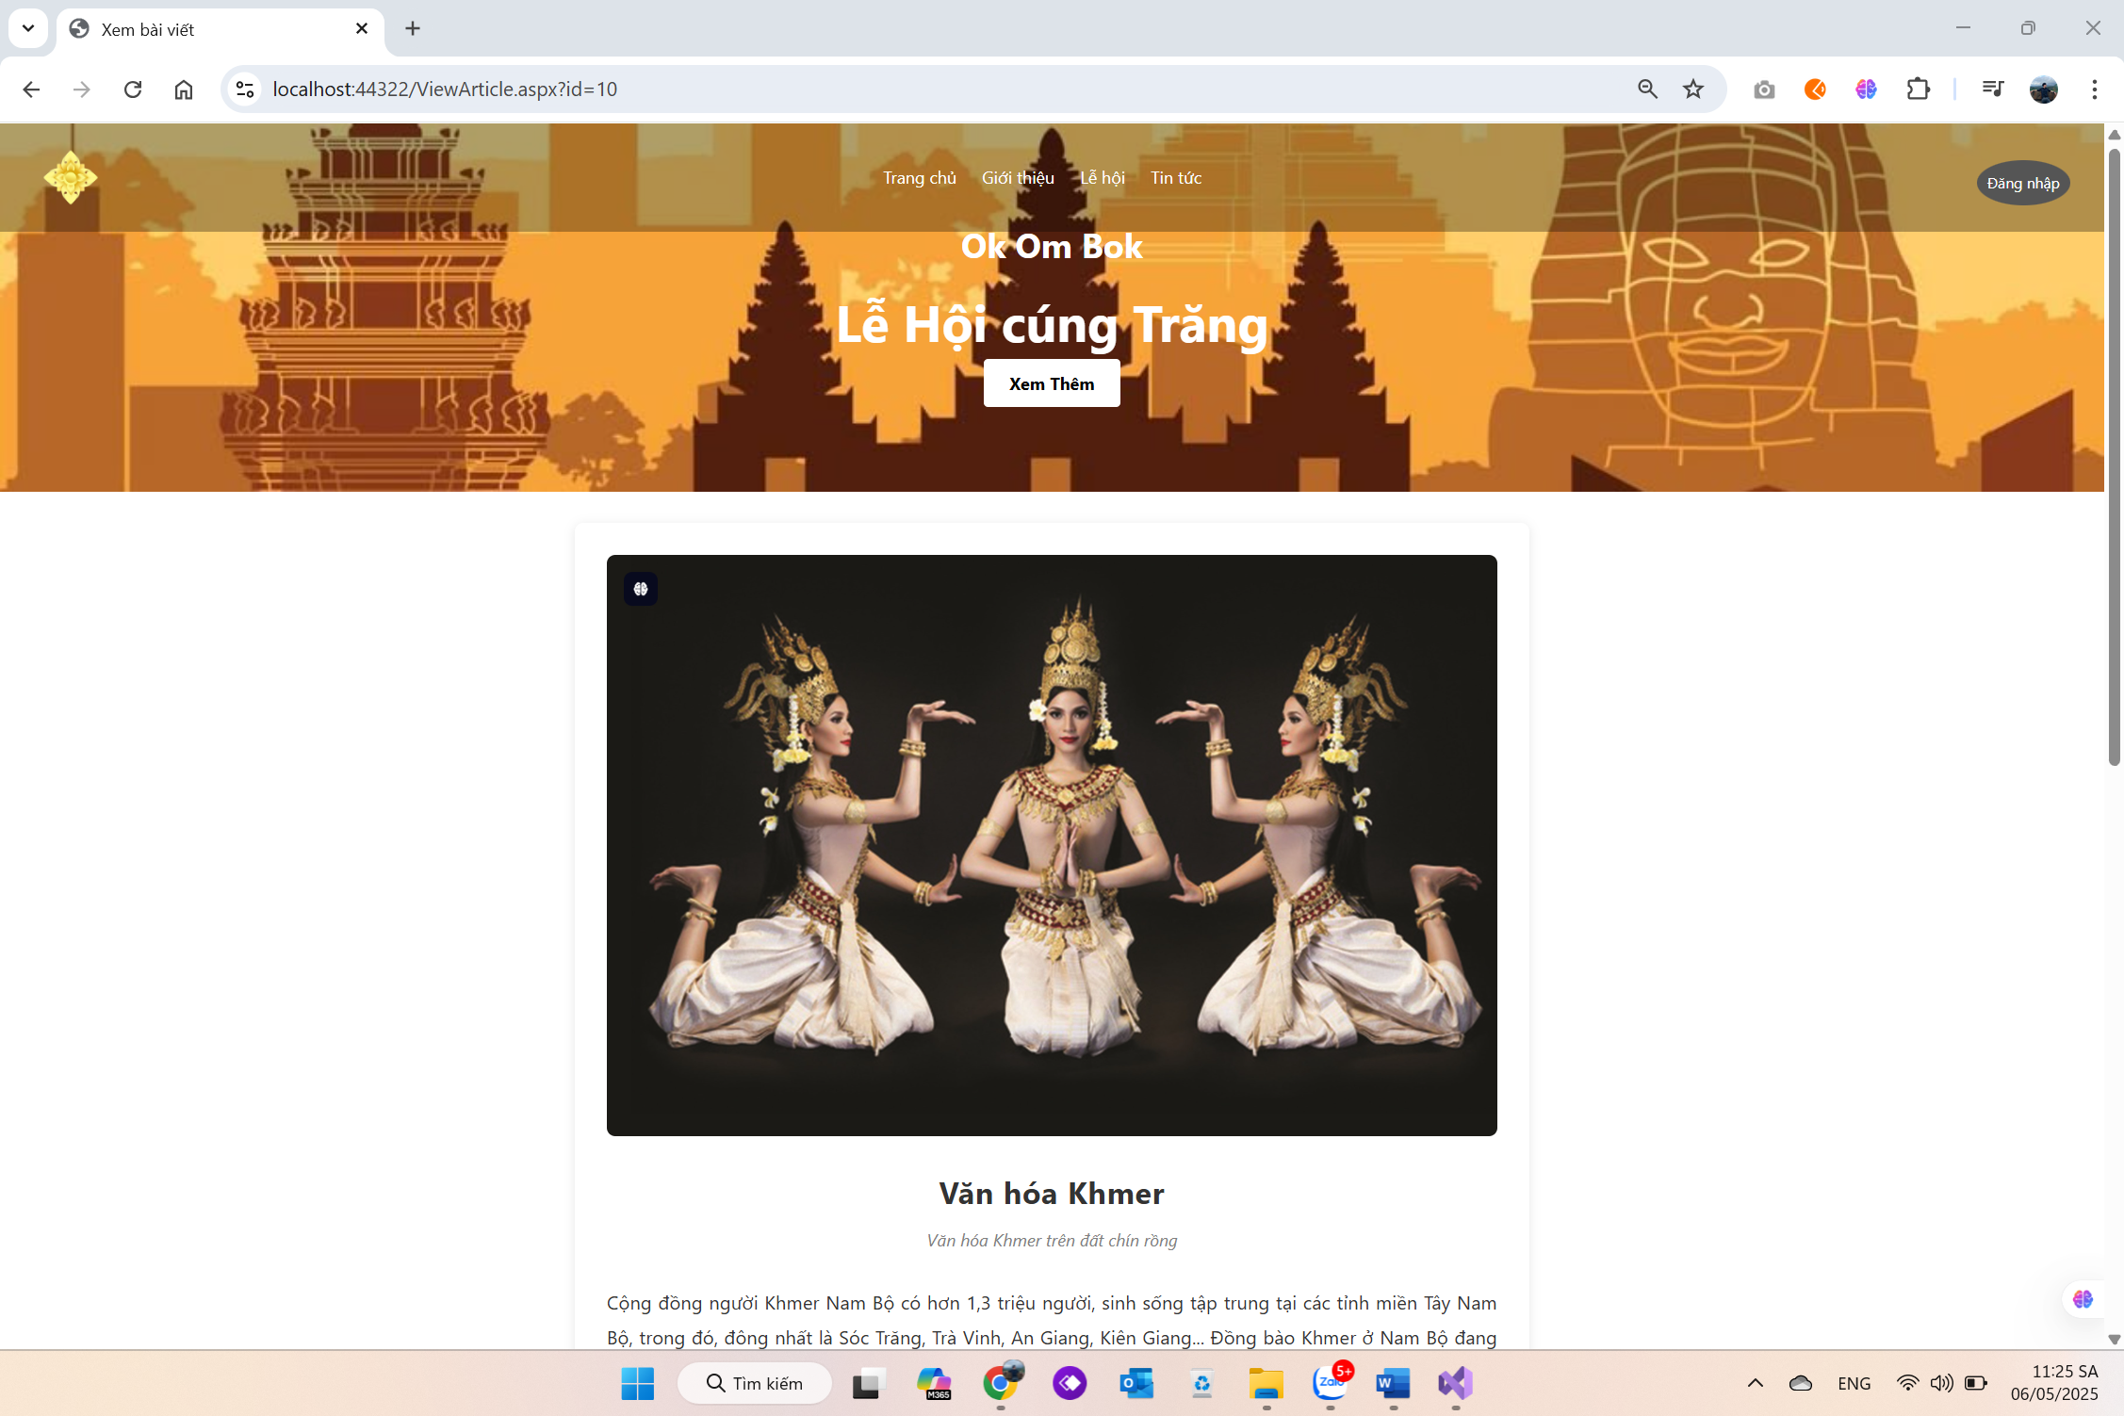

Hình 17. Chi tiết tin tức

* + 1. **Mã code**
       1. **Code trang chủ**
* Code xử lý giao diện trang chủ

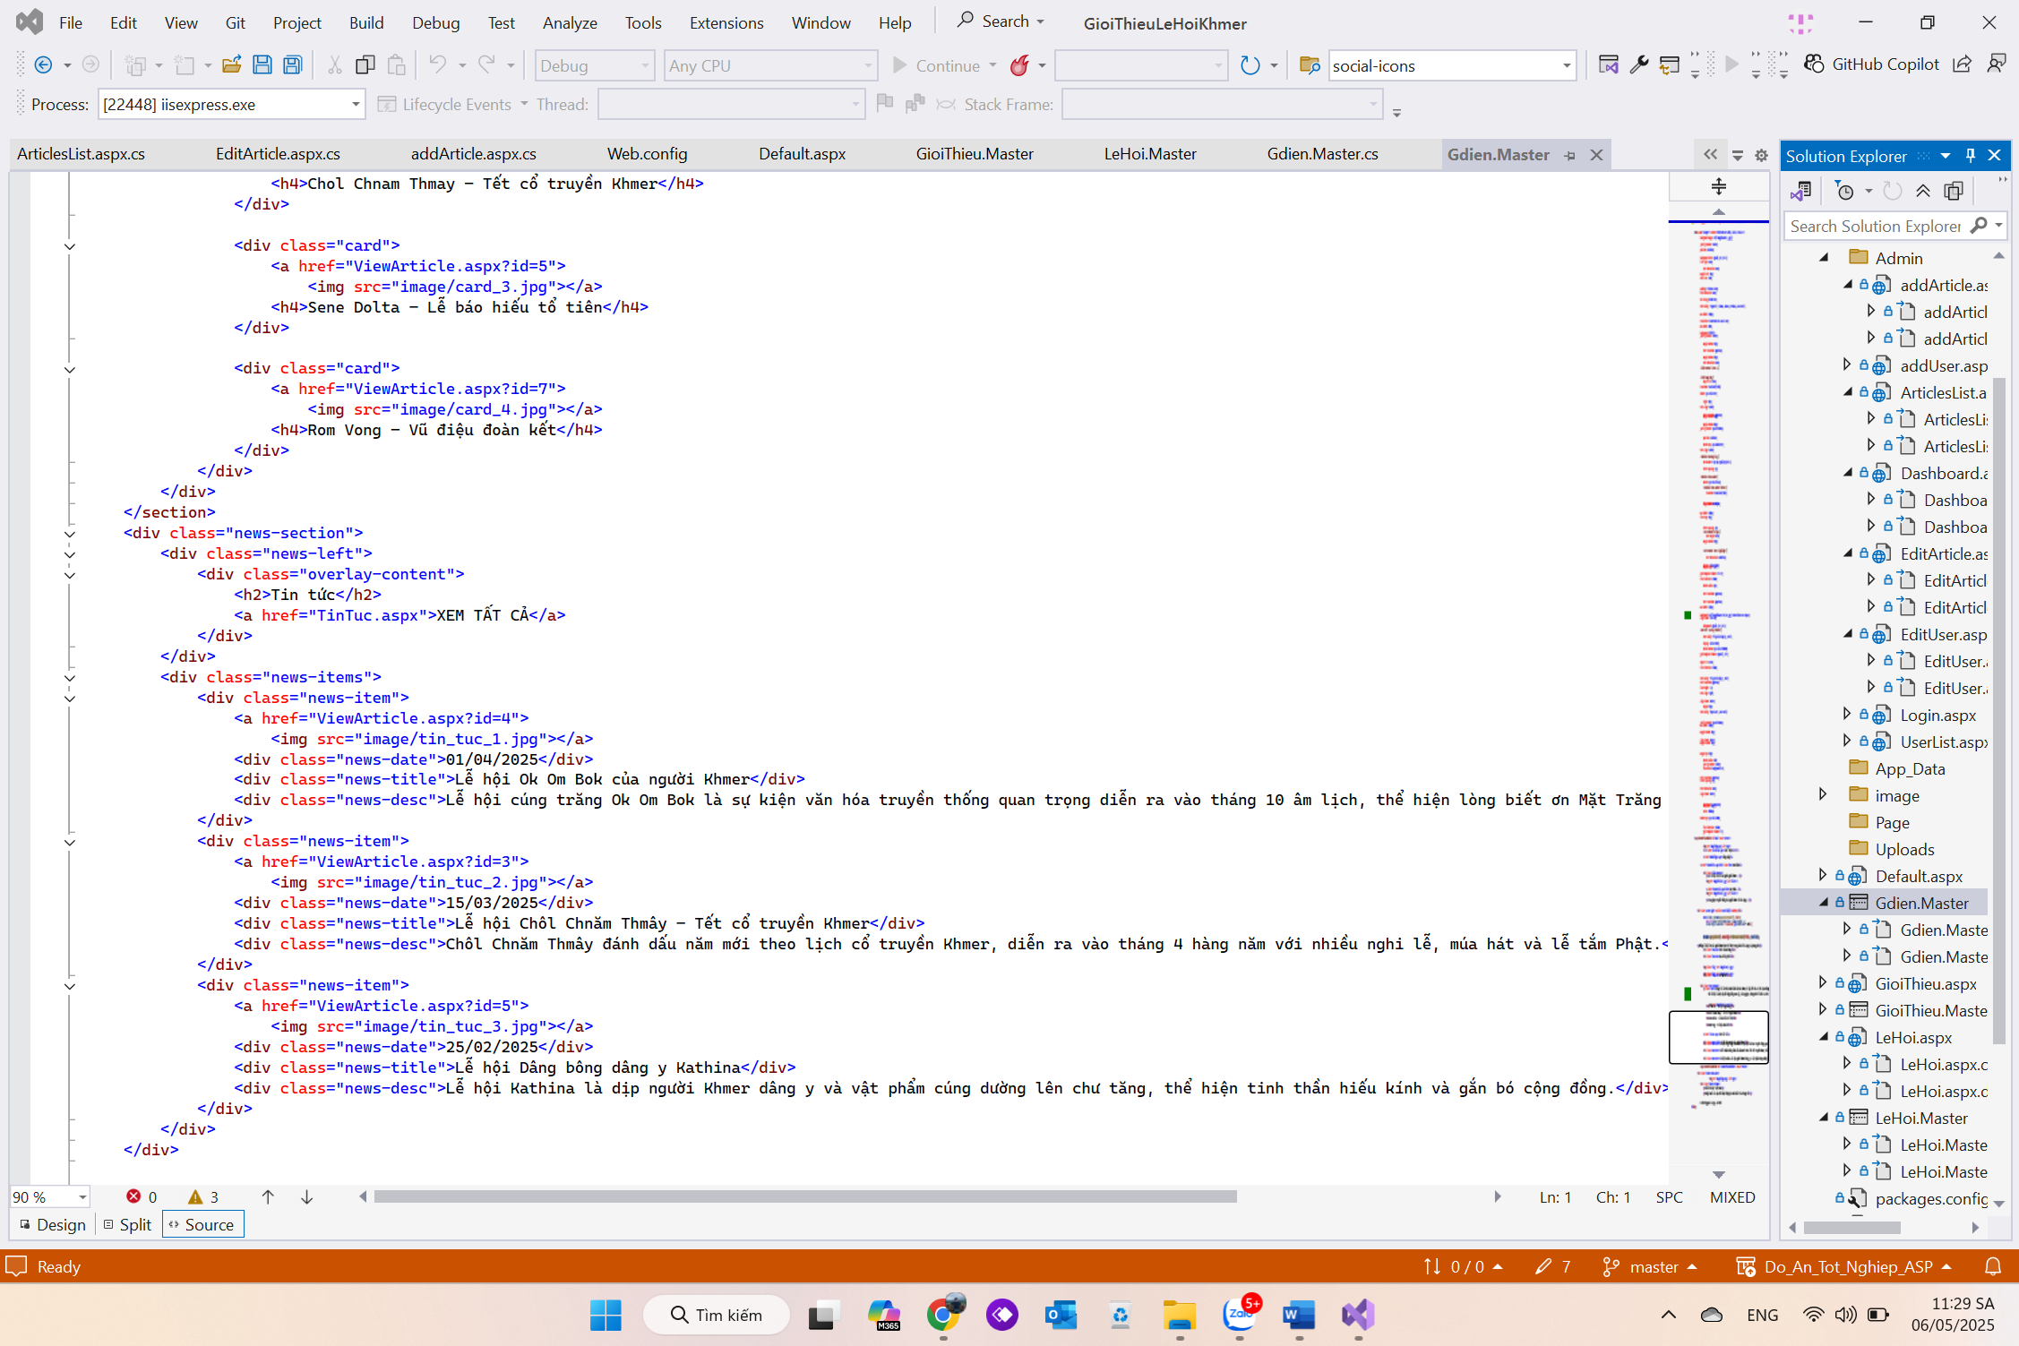

Hình 18. Code giao diện trang chủ

* Code xử lý Slide chuyển dộng trong trang chủ

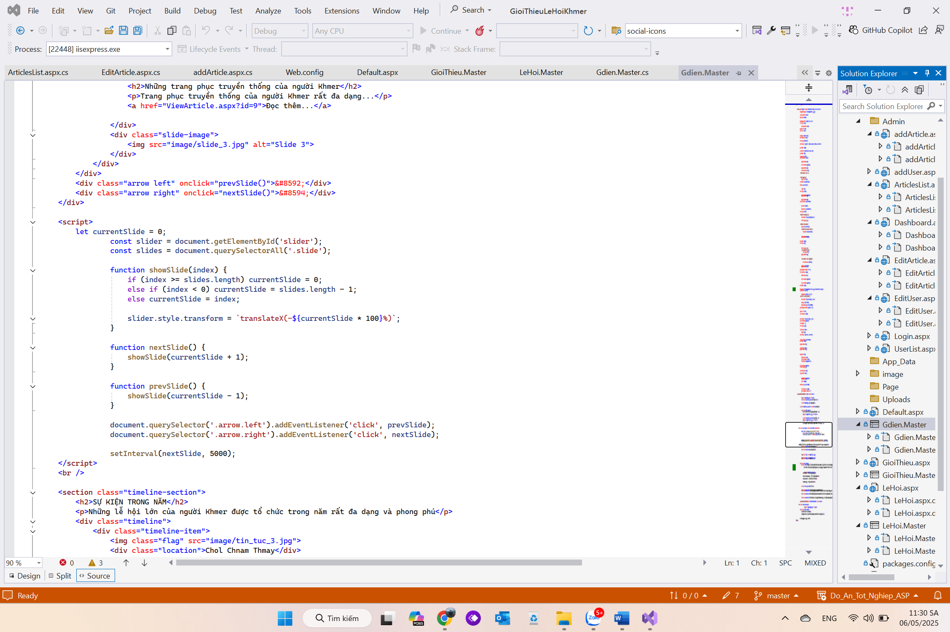

Hình 19. Code xử lý slide show

* + - 1. **Code trang giới thiệu**
* Code giao diện trang giới thiệu

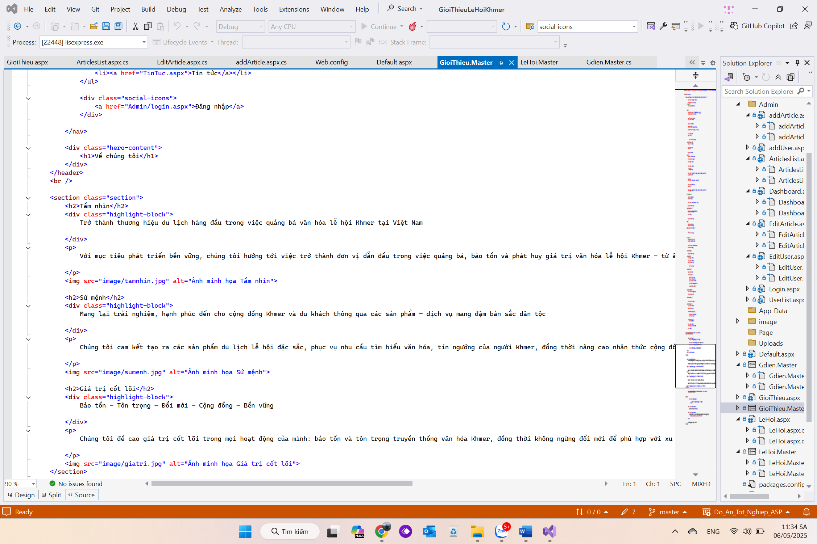

Hình 20. Code giao diện trang giới thiệu

* + - 1. **Code trang lễ hội**
* Code giao diện trang lễ hội

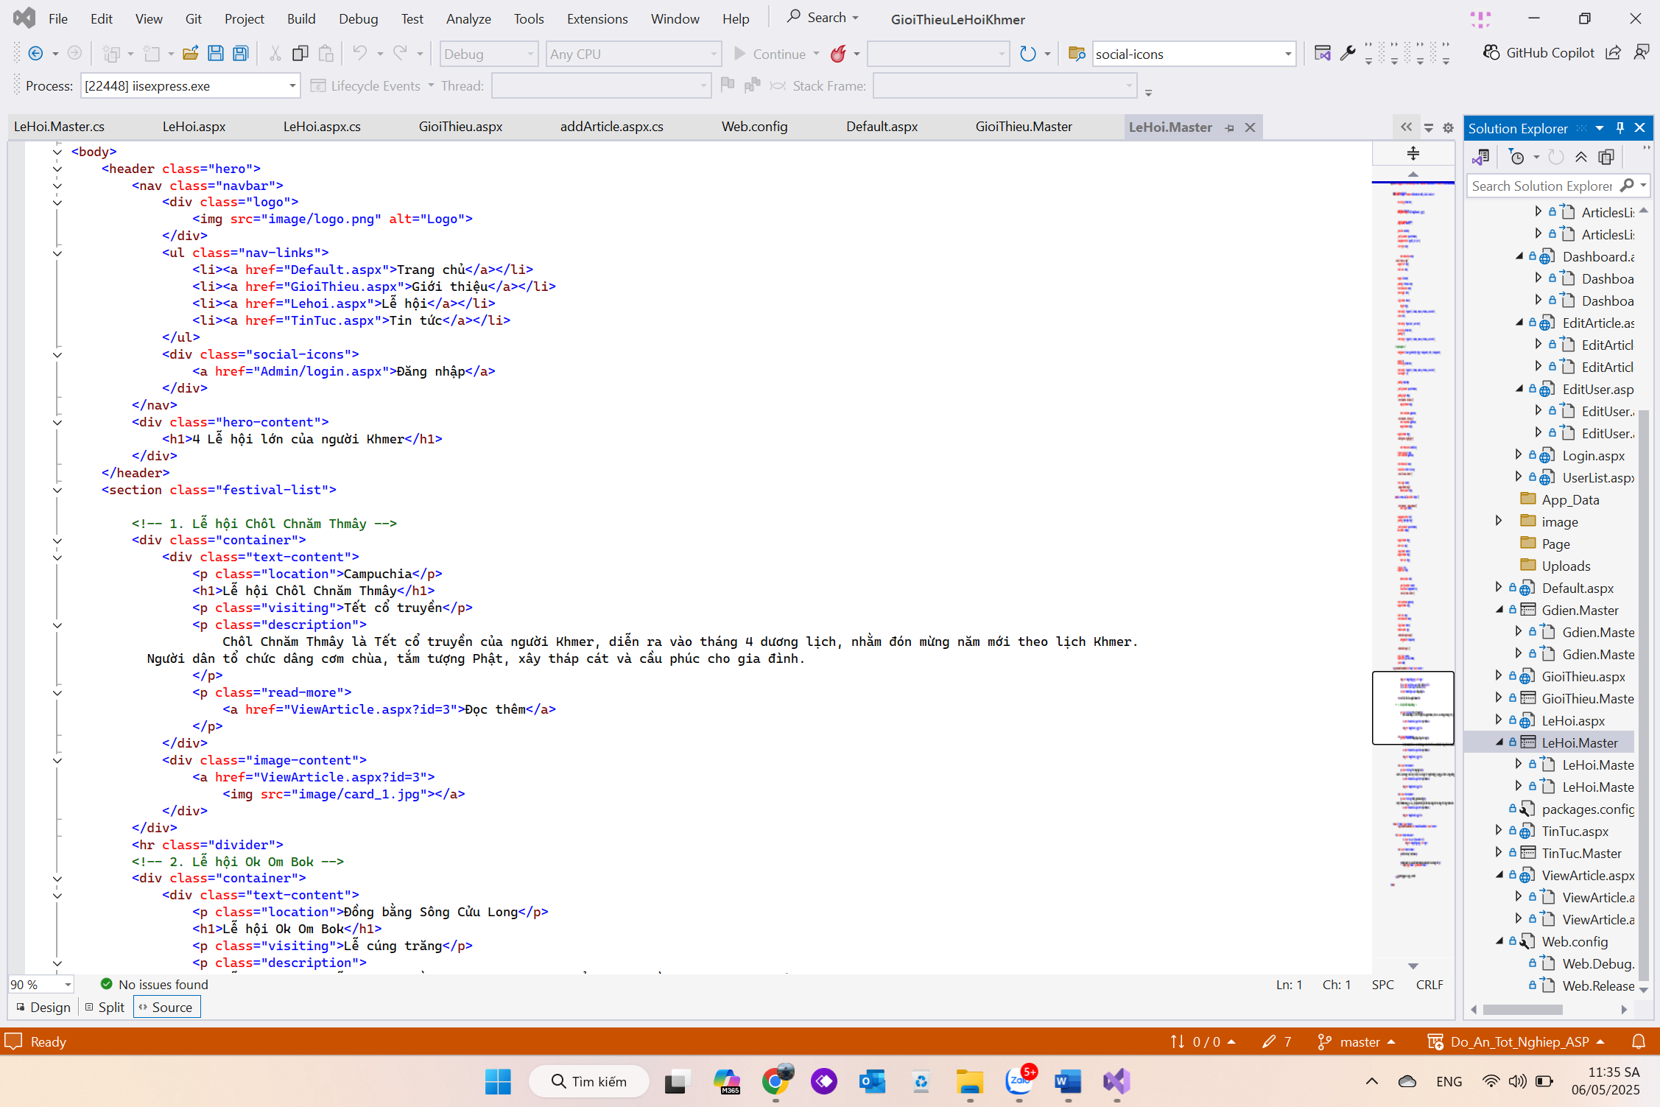

Hình 21. Code giao diện trang lễ hội

* + - 1. **Code trang tin tức**
* Code giao diện trang tic tức

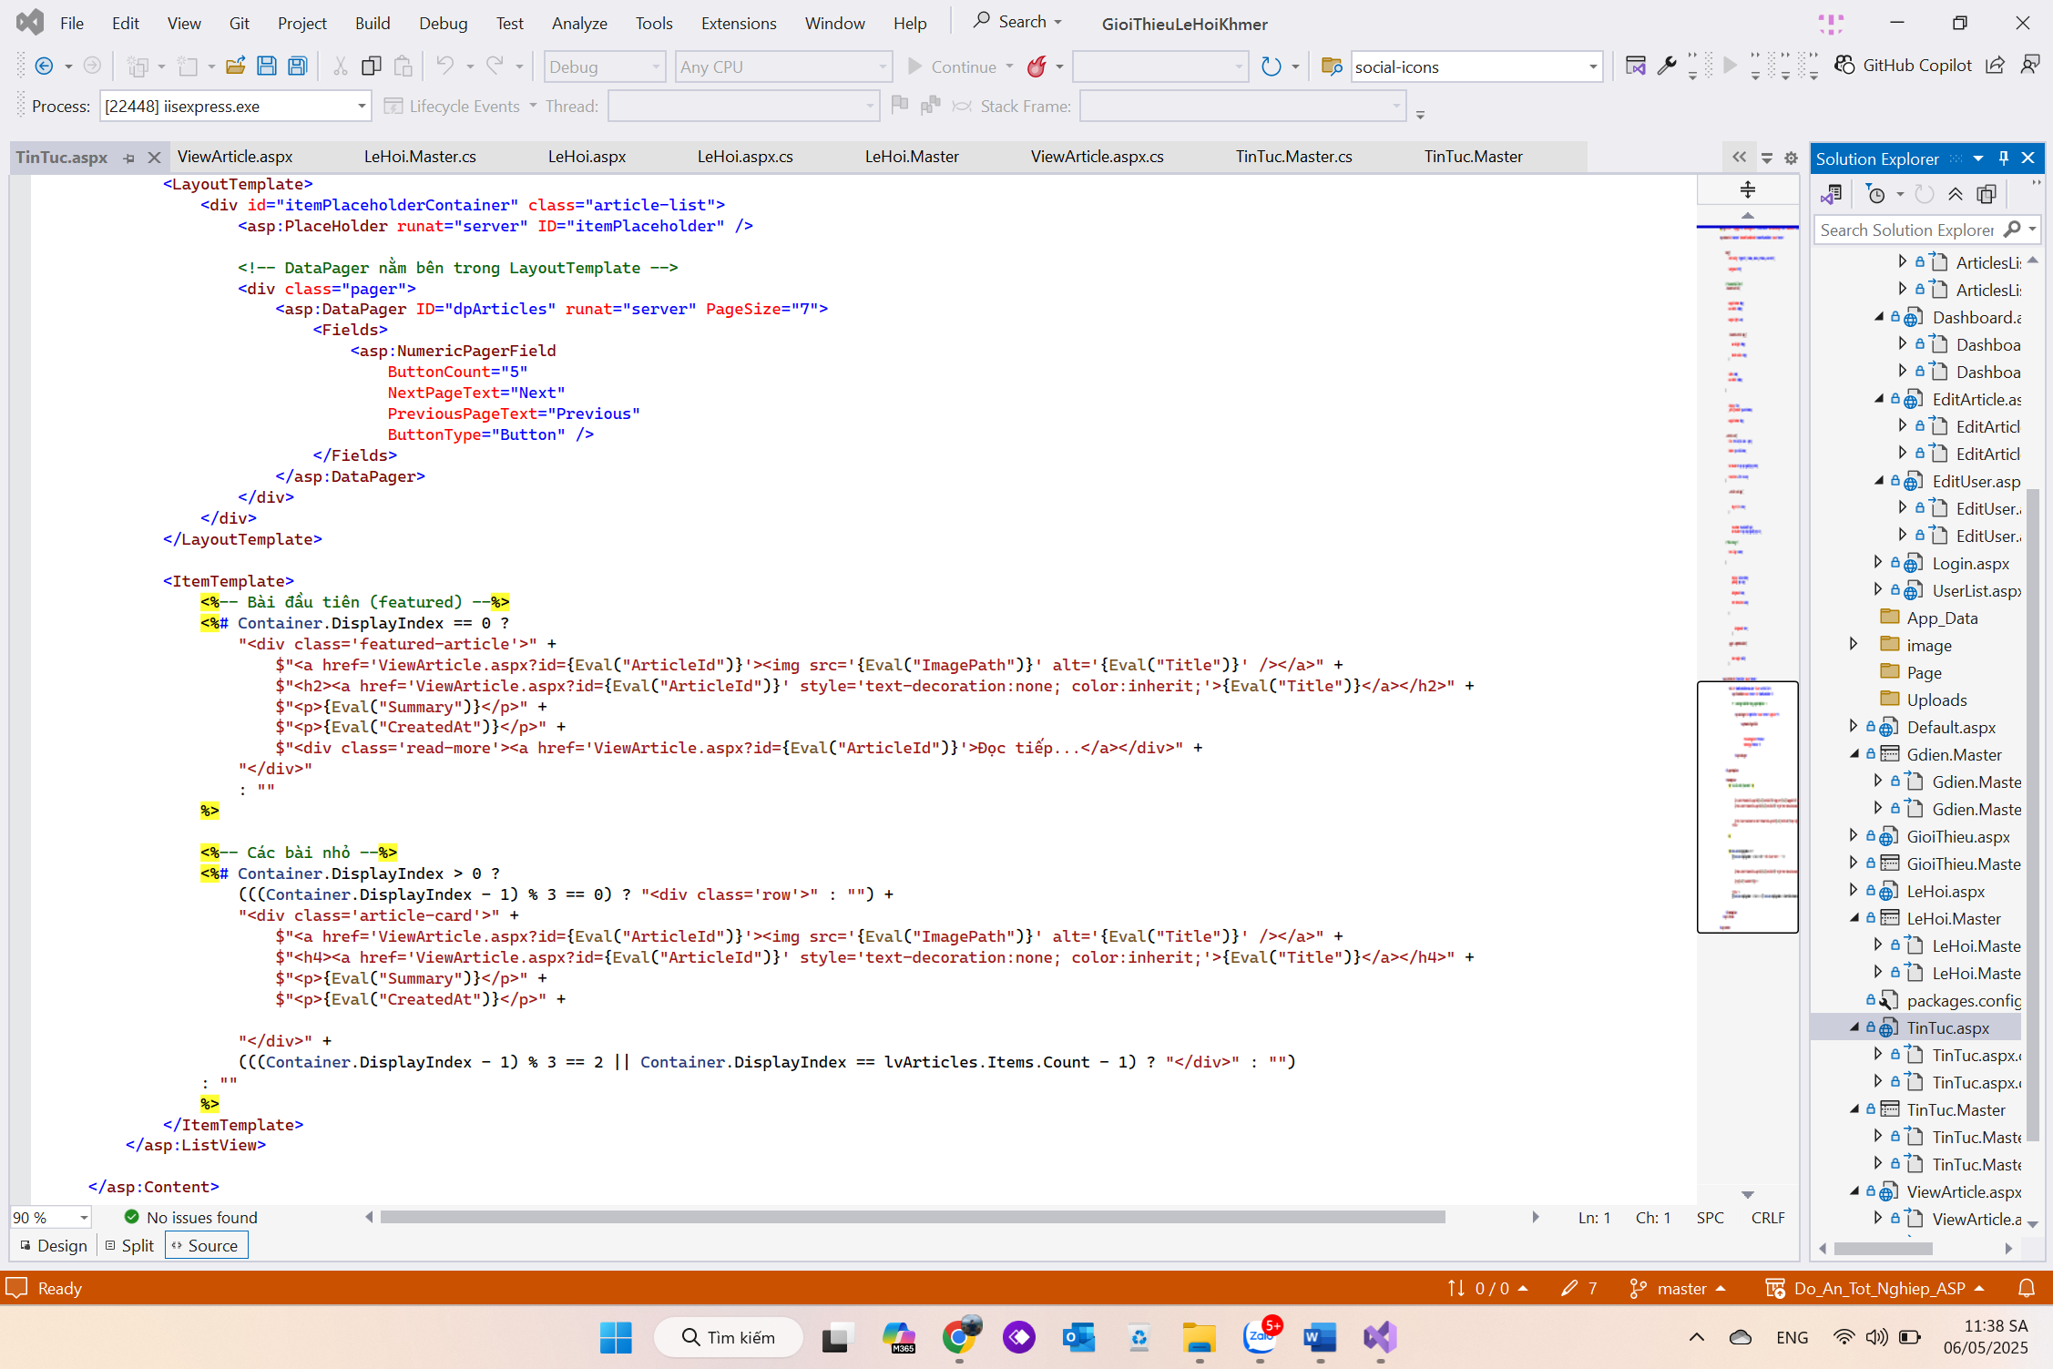

Hình 22. Code giao diện trang tin tức

* Code behind xử lý database ở trang tin tức

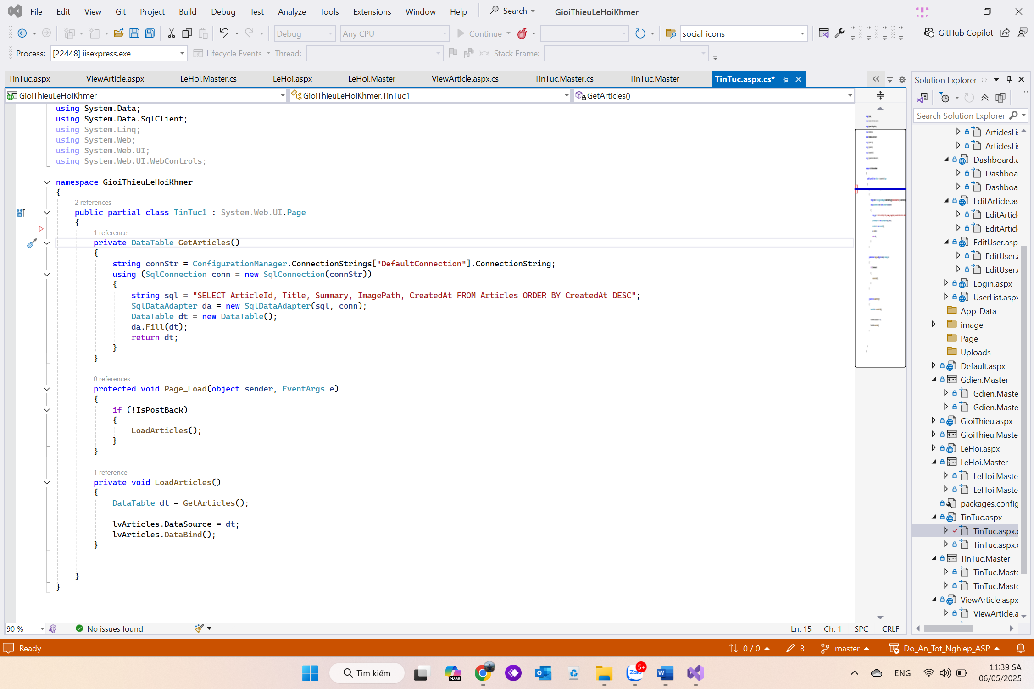

Hình 23. Code behind tin tức

* + - 1. **Code trang chi tiết tin tức**
* Code giao diện trang chi tiết tin tức

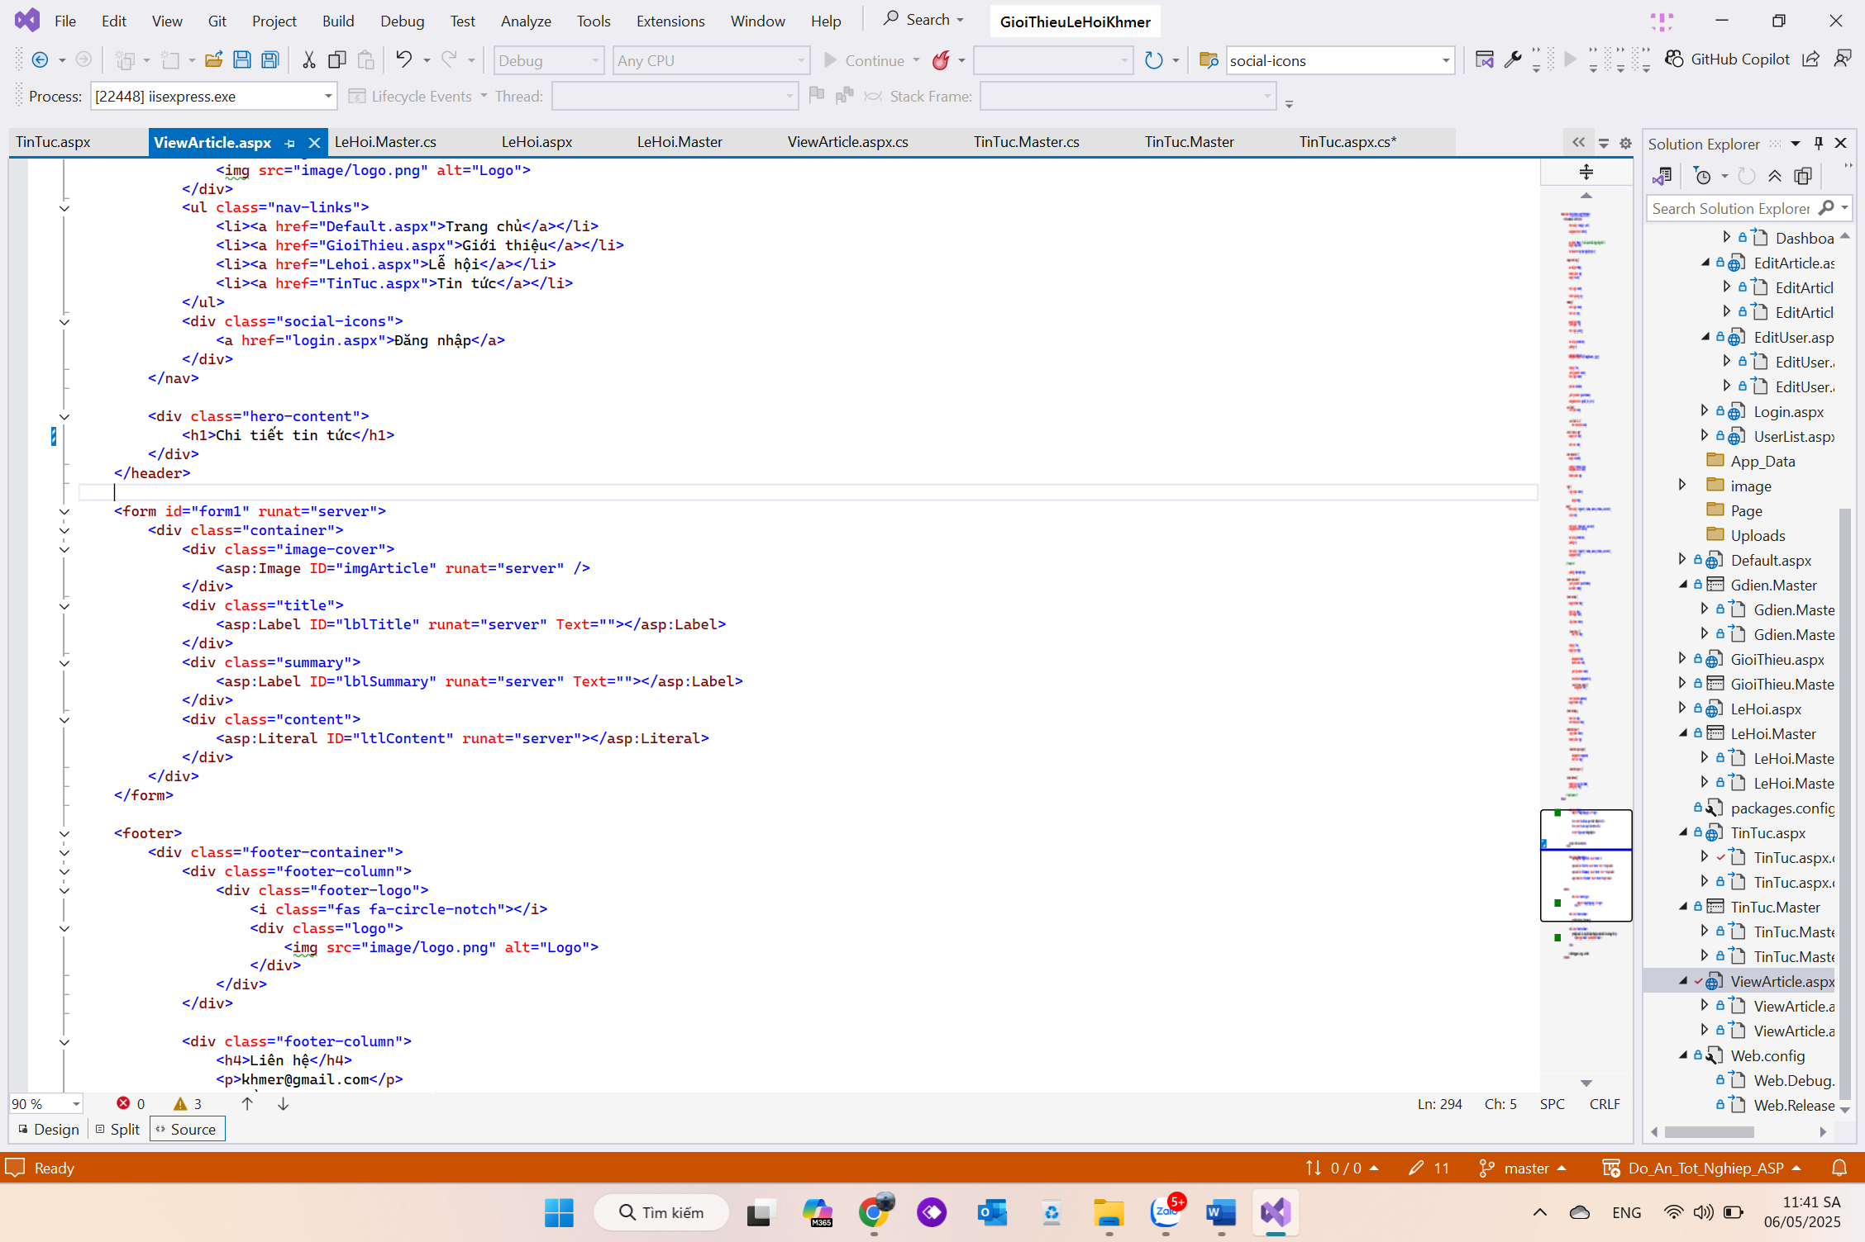

Hình 24. Code giao diện chi tiết tin tức

* Code behind trang chi tiết tin tức

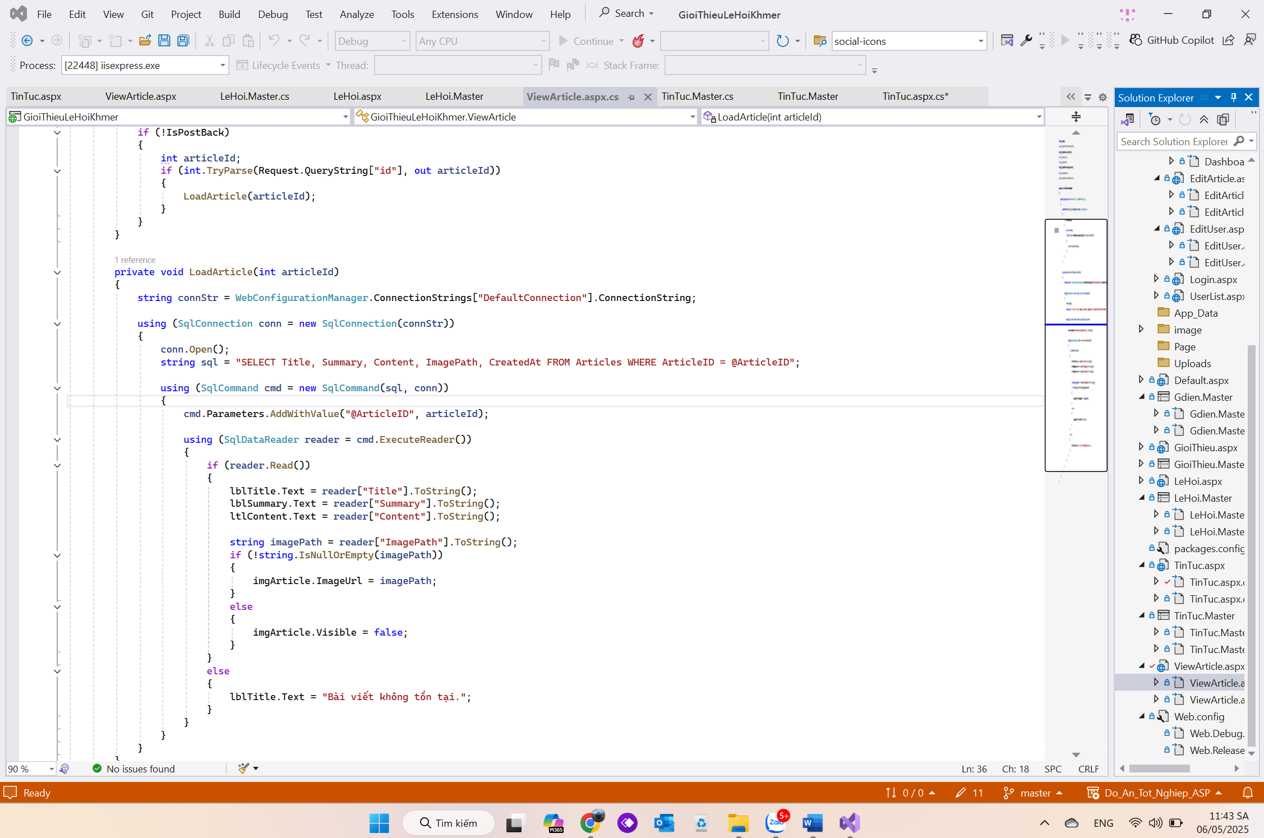

Hình 25. Code behind chi tiết tin tức

* 1. **Những đóng góp mới**
* Tổ chức hệ thống quản trị riêng biệt cho từng vai trò “Admin” và “Editor”.
* Kiểm soát quyền truy cập hệ thống quản trị của người dùng.
* Ứng dụng các thành phần web động trong Web Form vào thực tế quản lý nội dung văn hóa
  1. **Những đề xuất mới**
* Bổ sung tính năng phân loại bài viết theo chủ đề lễ hội.
* Phát triển giao diện đa ngôn ngữ.
* Tích hợp các tính năng tương tác như: Bình luận, đánh giá, chia sẽ bài viết.

# CHƯƠNG 4: HƯỚNG PHÁT TRIỂN

Trong thời gian tới hệ thống có thể phát triển theo các hướng sau:

* Nâng cấp nền tảng từ ASP.NET Web Forms sang ASP.NET MVC hoặc .NET Core để tăng hiệu năng và khả năng mở rộng.
* Bổ sung chức năng phân loại bài viết theo nhóm lễ hội, hỗ trợ tìm kiếm nâng cao.
* Phát triển hệ thống đa ngôn ngữ Việt – Anh – Khmer để phục vụ đối tượng người dùng rộng hơn.
* Cải thiện giao diện theo hướng hiện đại, hỗ trợ tốt hơn trên thiết bị di động.
* Tăng cường các biện pháp bảo mật như mã hóa mật khẩu, lọc dữ liệu đầu vào.

# DANH MỤC TÀI LIỆU THAM KHẢO

1. Rick Anderson, https://learn.microsoft.com/en-us/aspnet/web-forms/overview/older-versions-getting-started/master-pages/. Ngày truy cập: 20/02/2022.
2. Ngôn ngữ lập trình PHP, http://free-php-editor.com/php-la-gi/, ngày truy cập: 26/11/2023
3. Ưu nhược điểm MySQL, https://tenten.vn/tin-tuc/mysql-la-gi/, ngày truy cập 27/11/2023

# PHỤ LỤC